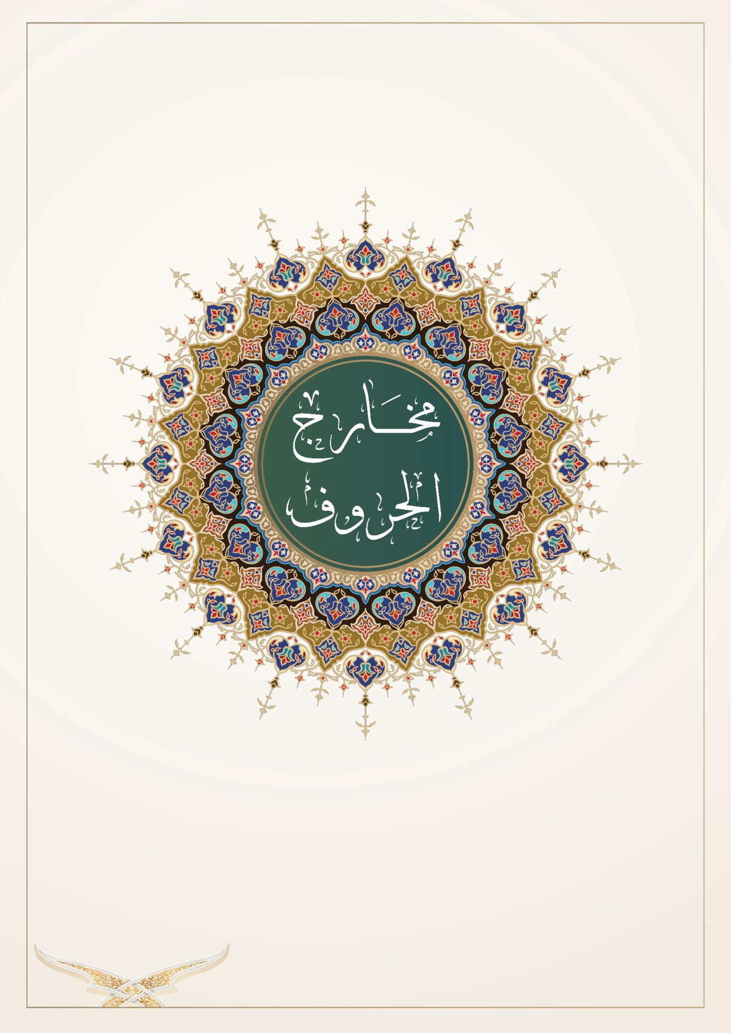
0
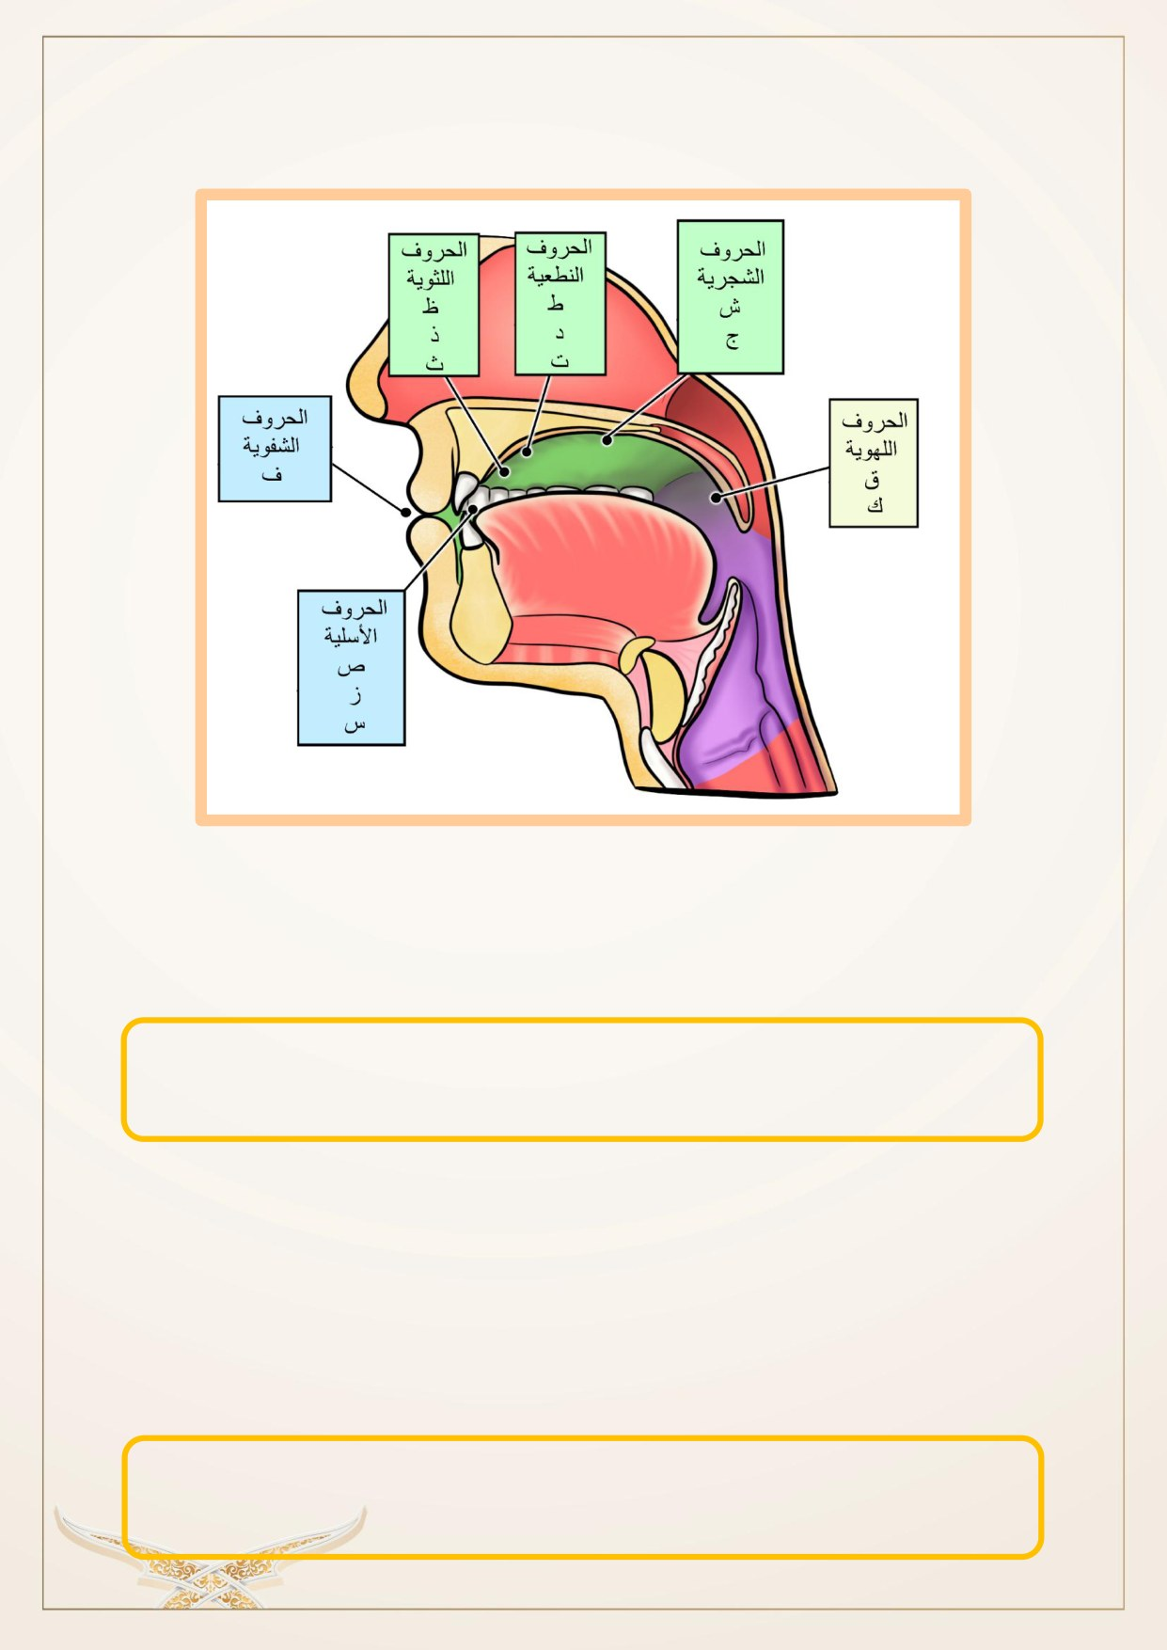
مخـــــــارج الحــــــــر وف
قال الإمام ابن الجزري:
إذ واجــب
عـلـيـهـمُ مــحتــمُ
قبل الشروع
أولاً
أن يعلموا
مخارج الحروف والصفـاتِ
لــيــلـفظوا بأفصـح اللــغــاتِ
بـاب مخـارج الحروف، وكـذلـك صــــــــــــفـاتهـا من أهم أبواب التجويـد، لأنهـا تحـدد هويـة
الحرف لذلك ينبغي العناية بها كثيرا.
تعريف المخرج: المخارج جمع مخرج.
♦ لغة: محل الخروج
♦ اصطلاحاً: اسم لموضع خروج الحرف و تميزه عن غيره.
•
مثـال: ملعـب اســـــــــــــم لمكـان اللعـب، ومخزن اســـــــــــــم لمكـان التخزين فكـذلـك المخرج
اسم لموضع الخروج.
فـائـدة معرفـة المخـارج: المخـارج للحروف بمثـابـة الموازين التي تعرف بهـا مقـادير الحروف،
فتتميز بعضها عن بعض
1
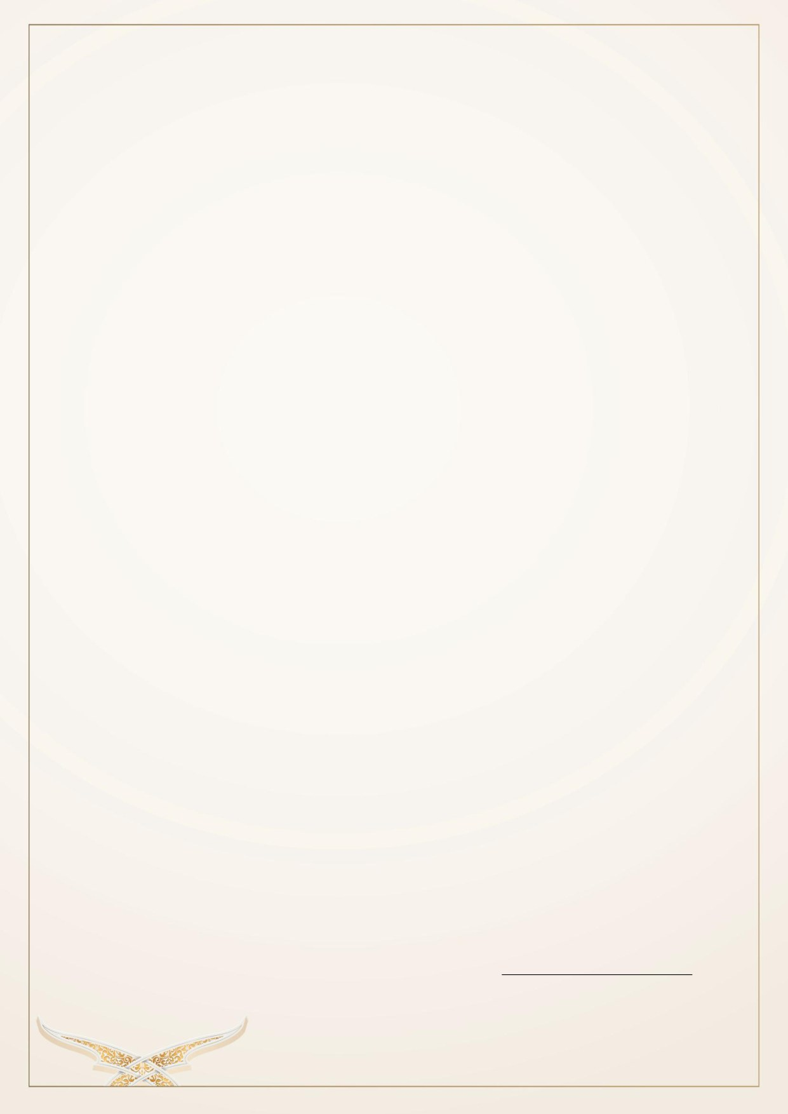
الحــــــــــــــــرف
♦ لغة: الطرف
♦ اصطلاحاً: صوت اعتمد على مخرج محقق أو مقدر.
•
فالمخرج المحقق: هو الذي يعتمد على جزء معين من أجزاء الفم كالحلق أو
اللسان أو الشفتين.
1
•
والمخرج
المقدر:
هو
الذي
لا
يعتمد
على
شيء
من
أجزاء
الفم،
ولا
يمكن
تحديده، بل ينتهي بانتهاء هواء الزفير، وهذا لا ينطبق إلا على مخرج الجوف
فقط كمخرج الألف المدية التي تخرج من الجوف.
قال الإمام ابن الجزري:
فألف الجوف وأختاها وهي
حروف مد للهواء تنتهي
♦ كيفية معرفة مخرج الحرف:
1.
أن ينطق بالحرف
ساكناً
أو مشدداً.
2.
ثم تدخل عليه همزة الوصل محركة بأي حركة كانت، فحيث انقطع صوت
الحرف فهو مخرجه المحقق.
o
ولكي نعرف مخرج حروف المد التي يعد مخرجها مقدًرا، ندخل على أي حرف
منها حرفا محركا بحركة مناسبة له، ثم نصغي إليه فنجد أنه ينتهي بانتهاء الهواء
الخارج من جوف الفم، وبذلك يتضح لنا أن مخرجها مقدر.
o
ولكن بقية أحرف الهجاء مخرجها محقق.
1
كتاب غايةالمريد في علمالتجويد
2
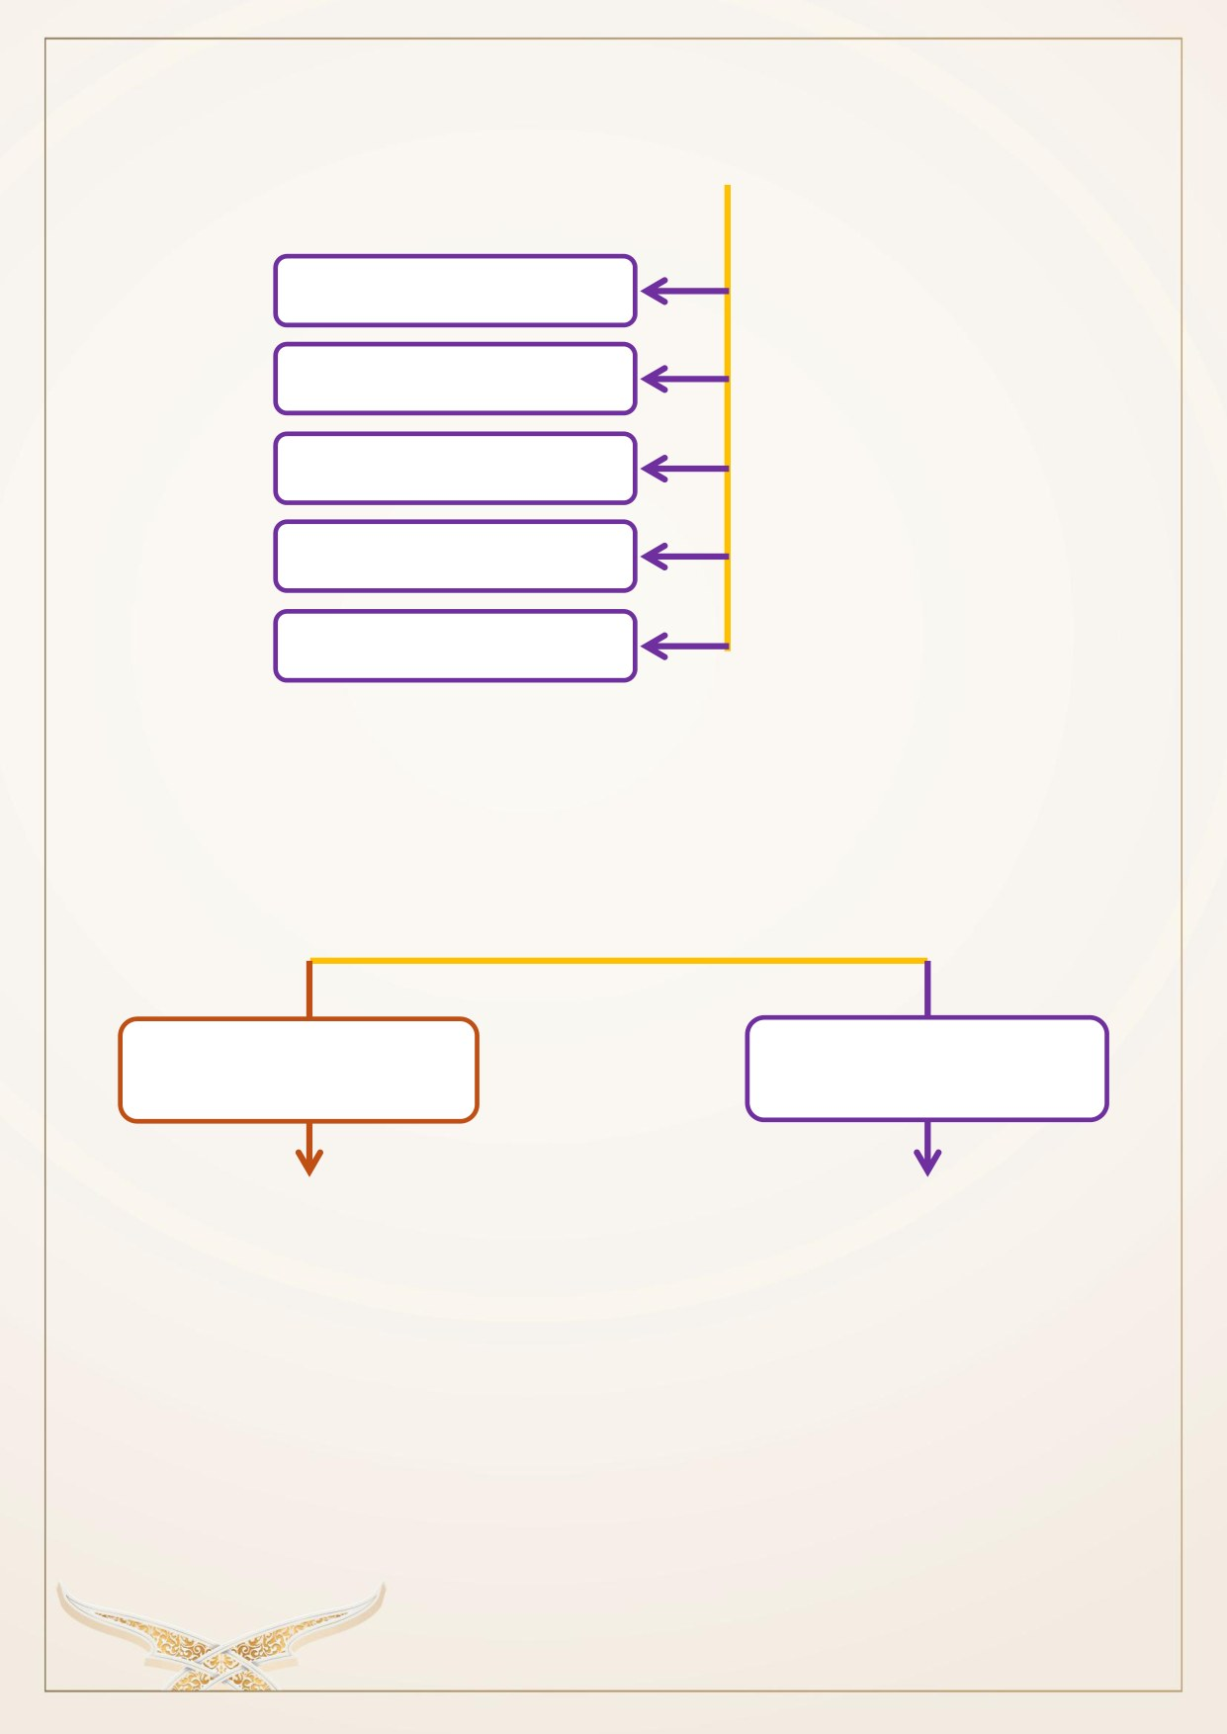
♦ المخارج الرئيسية:
الحلق
اللسان
الخيشوم
الجوف
الشفتان
♦أقسام المخارج:
مخارج عامة
مخارج خاصة
هو المخرج الذي لا يزيد عن
هي المشـــــــــــــتملــــــة على مخرج
مخرج واحــد وقــد يخرج منــه
خـــــــاص فـــــــأكثر وتنحصــــــــــــــر
حرف واحد، أو أكثر.
المخارج العامة في خمســـــــــــــة
مخـــارج رئيســــــــــــــــة هي الحلق
والـــــلســــــــــــــــــــان والـــــخـــــيشــــــــــــــــــوم
والجوف والشفتان
3
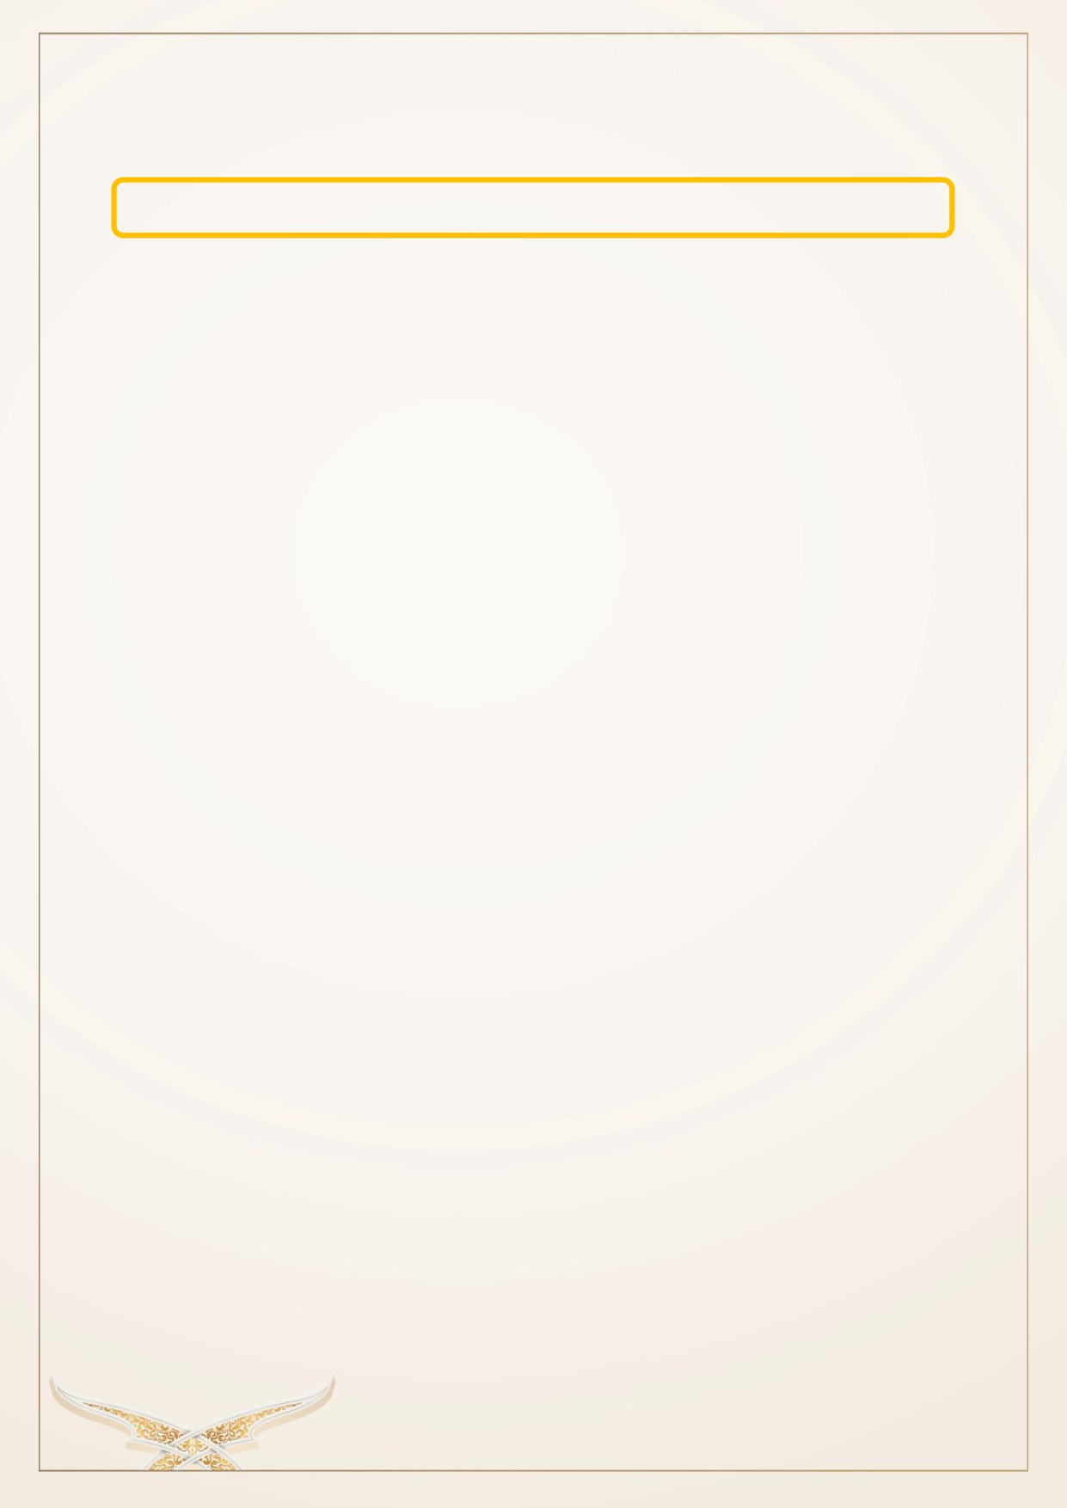
عـــدد المــخارج
اختلف علماء القراءة واللغة في عدد مخارج الحروف على ثلاثة مذاهب:
1.
المذهب الأول: وهو مذهب الجمهور، أنها (ســــبعة عشــــر مخرجاً)، محصــــورة في
خمســـــة مخارج عامة، هي الجوف /والحلق/ واللســـــان/ الشـــــفتان/ والخيشـــــوم،
فيخرج من الجوف مخرج واحد خاص، ومن الحلق ثلاثة مخارج خاصـــــــــة، ومن
اللسان عشرة مخارج، ومن الشفتين اثنان، ومن الخيشوم مخرج واحد خاص.
وهذا هو مذهب الخليل بن أحمد واختاره الإمام ابن الجزري بقوله:
مخارج الحروف سبعة عش ر
على الذي يختاره من اختبر
وهوالراجح.
2.
المذهب الثاني: مذهب سـيبويه ومن تبعه أنها (سـتة عشـر مخرجاً)، حصـرت في
أربعــــة مخــــارج عــــامــــة، وأســـــــــــــقطوا مخرج الجوف الــــذي هو مخرج حروف المــــد
الثلاثة، ووزعوا حروفه على مخارج الحلق واللسان، والشفتين.
3.
المذهب الثالث: أنها (أربعة عشر مخرجاً) وهو مذهب الفراء ومن تبعه.
o
وقــد أســـــــــــــقطوا مخرج الجوف ووزعوا حروفــه على بقيــة المخــارج ـكـالمــذهــب
السابق.
o
وجعلوا مخرج اللام والنون والراء،
مخرجاً واحداً
وهو طرف اللســـــــــــان (أي
جعلوا المخا رج العامة أربعة
بدلاً
من خمســــــة ومخارج اللســــــان ثمانية بدلا
من عشرة).
4
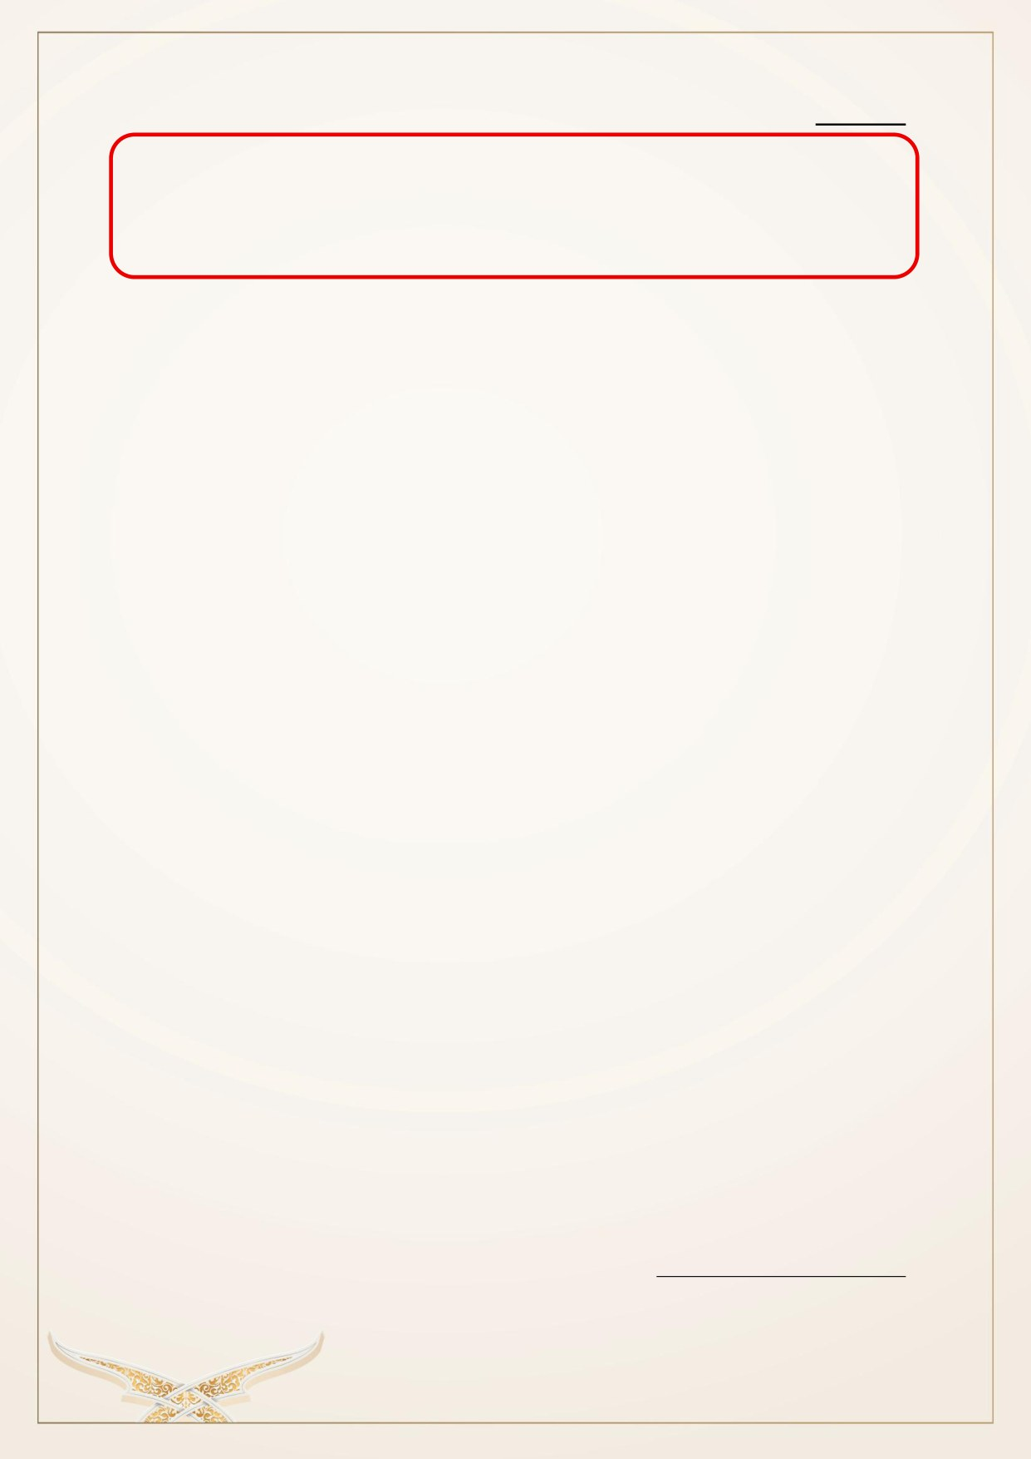
ملحوظة:
إن حصر المخارج في عدد معين -
كما تقدم ذكره -
إنما هو على وجه التقريب لا
الحصر، وإلا فالتحقيق أن لكل حرف
مخرجاً خاصاً
به يخالف مخرج غيره، ولا يوجد
حرف يشارك غيره في مخرجه.
وإلى هذا المعنى أشار العلامة إبراهيم بن عبد الرزاق في تذكرة القراء:
1
والحصر تقريب وفي الحـقـيـقـة
لكل حرف بقعة دقـيـقـة
إذا قال جمهور الورى ما نصه
لكل حرف مخرج يخصه
1
تذكرةالقراء في علمالتجويدللعلامةإبراهيمبن عبدالرزاق.
5
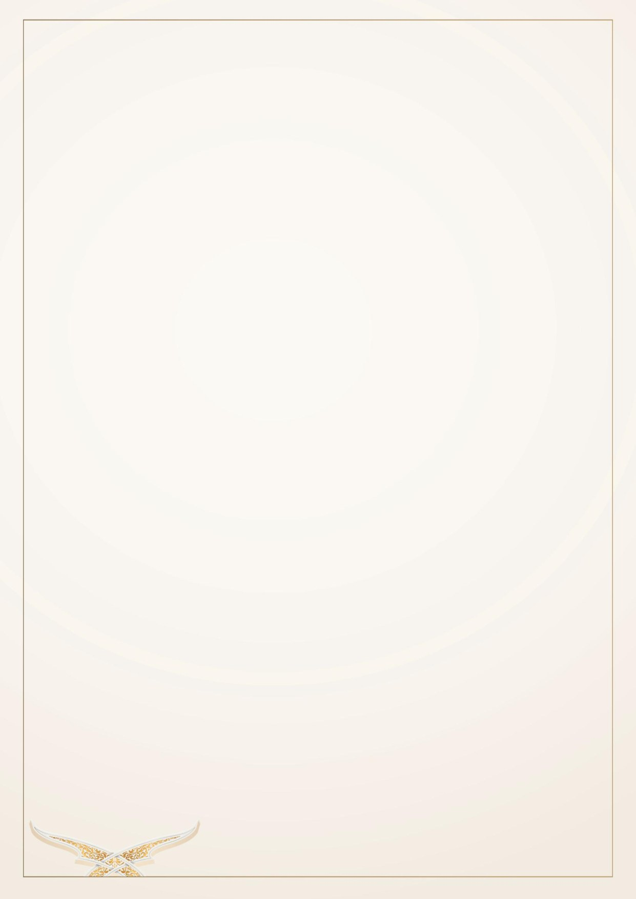
المخارج العامة
المخرج الأول: (الجوف)
ت عريفه:
♦ لغةً: الخلاء
♦ اصطلاحًا: الخلاء الواقع داخل الحلق والفم، وتخرج منه أحرف المد الثلاثة.
•
الألف الساكنة المفتوح ما قبلها نحو: (قَالَ)
•
الواو المدية الساكنة المضموم ما قبلها نحو: (يقُولُ)
•
الياء المدية الساكنة المكسور ما قبلها نحو: (قِيلَ)
وحتى تكون هذه الأحرف حروف مد، فيشترط أن تكون ساكنة، وحركة ما قبلها من
جنسها.
♦ وتسمى هذه الأحرف:
•
جــوفيــة: لأنها تخرج من الجوف.
•
ومــديــة: لامتداد الصوت
بيسر عند النطق بها.
•
وهوائيــة: لأنها تنتهي بانقطاع هواء الفم.
يقول ابن الجزري:
فألف الجوف وأختاها وهي
حروف مد للهواء تنتهي
وتسمى
أيضاً
بحروف علة لتأوه العليل وهو المريض بها، وهذه الحروف ليس لها حيز
محقق تنتهي إليه كما لسائر الحروف، بل تنتهي بانتهاء الصوت وتوقفه.
6
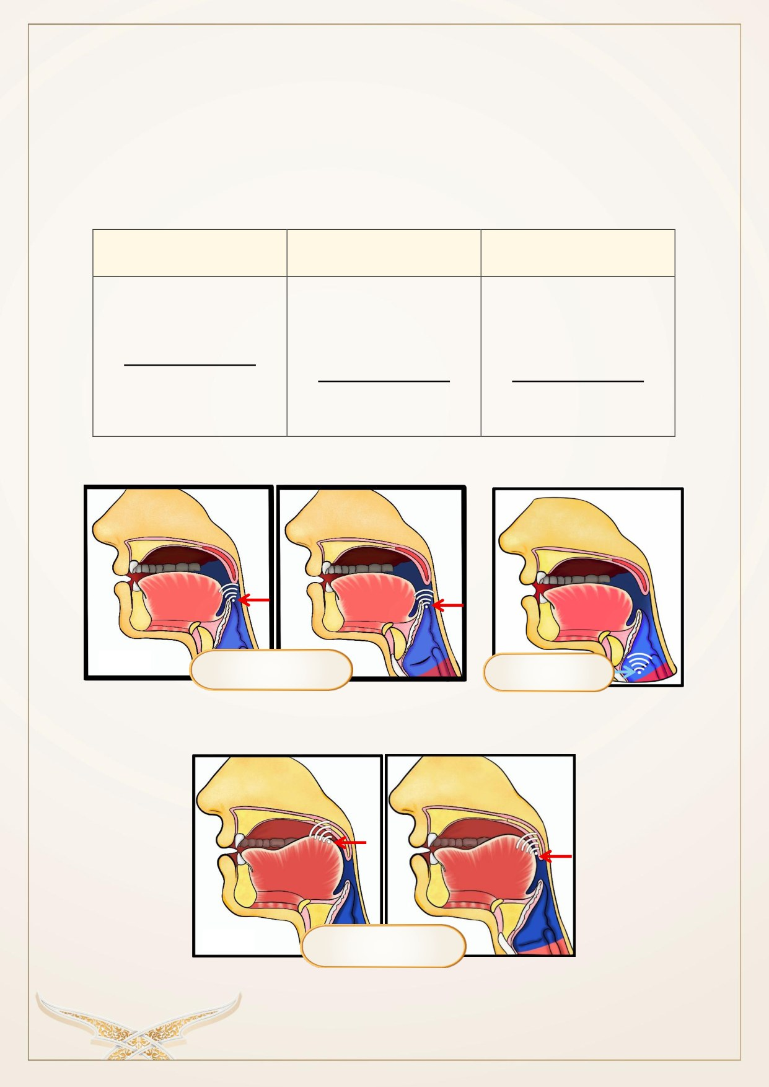
المخرج الثاني: (الحلق)
وهو مخرج عام لثلاثة مخارج خاصة، تخرج منها ستة حروف.
♦ تعريفــه: الحلق هو المنطقـــة المحصـــــــــــــورة بين الحنجرة واللهـــاة، وفيـــه ثلاثـــة مخـــارج
لستة أحرف هي:
أقصيى الحلق
وسط الحلق
أدنى الحلق
أي أبعده عن الفم مما يلي
وهو
بين
أقصيى
وأدنى
أي أقربه إلى الفم.
الصدر.
الحلق.
ويخرج منه حرفان
ويخرج منه حرفان
ويخرج منه حرفان
الغين والخاء
الهمزة والهاء
العين والحاء
مخرج (ع - ح)
مخرج (ء – هـ)
مخرج (غ - خ)
7
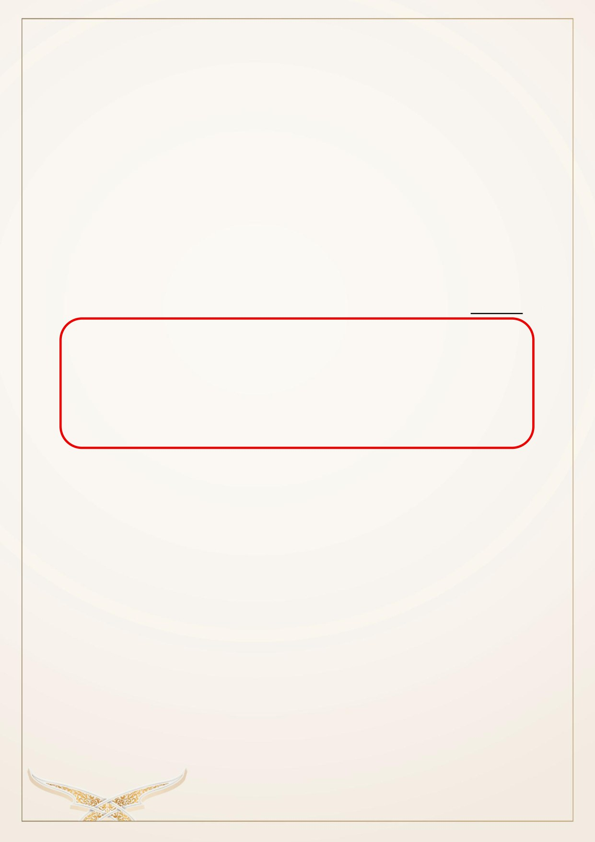
المخرج الثالث: (اللسان)
وفيه عشرة مخارج، يخرج منها ثمانية عشر حرفاً.
1. أقصيى اللسان: أي آخره مما يلي الحلق مع ما فوقه من الحنك الأعلى، ويخرج
منه حرف واحد وهو القاف.
2.
أقصيى اللسان مع ما يحاذيه من الحنك الأعلى: أقرب إلى مقدم الفم من
مخرج القاف وأبعد عن الحلق، وتخرج منه الكاف ومخرجها قريب من وسط
اللسان إلى الأسفل من مخرج القاف، وبين الموضعين-أي موضع القاف وموضع
الكاف-
بعد نسبي جعل لكل منهما
مخرجاً
خاصاً.
ملحوظة:
لماذا جعل أقصيى اللسان مخرجين لحرفين ولم يجعل
مخرجاً واحداً
لحرفين كأقصيى
الحلق؟
لأن أقصيى اللسان فيه طول وبين موضعي القاف والكاف، اللذين يخرجان من أقصيى
اللسان بعد، لذلك كان لكل واحد منهما مخرج يختص به، وأما موضعا (الهمزة-
والهاء) في أقصيى الحلق فبينهما تقارب شديد.
3.
وسط اللسان مع ما يحاذيه من الحنك الأعلى، وتخرج منه الجيم، فالشين
فالياء غير المدية.
4. إحدى حافتي اللسان مما يلي الأضراس العليا اليسرى أواليمنى، وتخرج منها
الضاد، وخروجها من الحافة اليسرى أسهل وأكثر شيوعاً، والضاد من أصعب
الحروف وأشدها على اللسان، ولا يوجد حرف الضاد إلا في اللغة العربية لذلك
تسمى بلغة الضاد.
5.
أدنى حافة اللسان إلى منتهاها مع ما يحاذيها من لثة الأسنان العليا، وتخرج
منها اللام
8
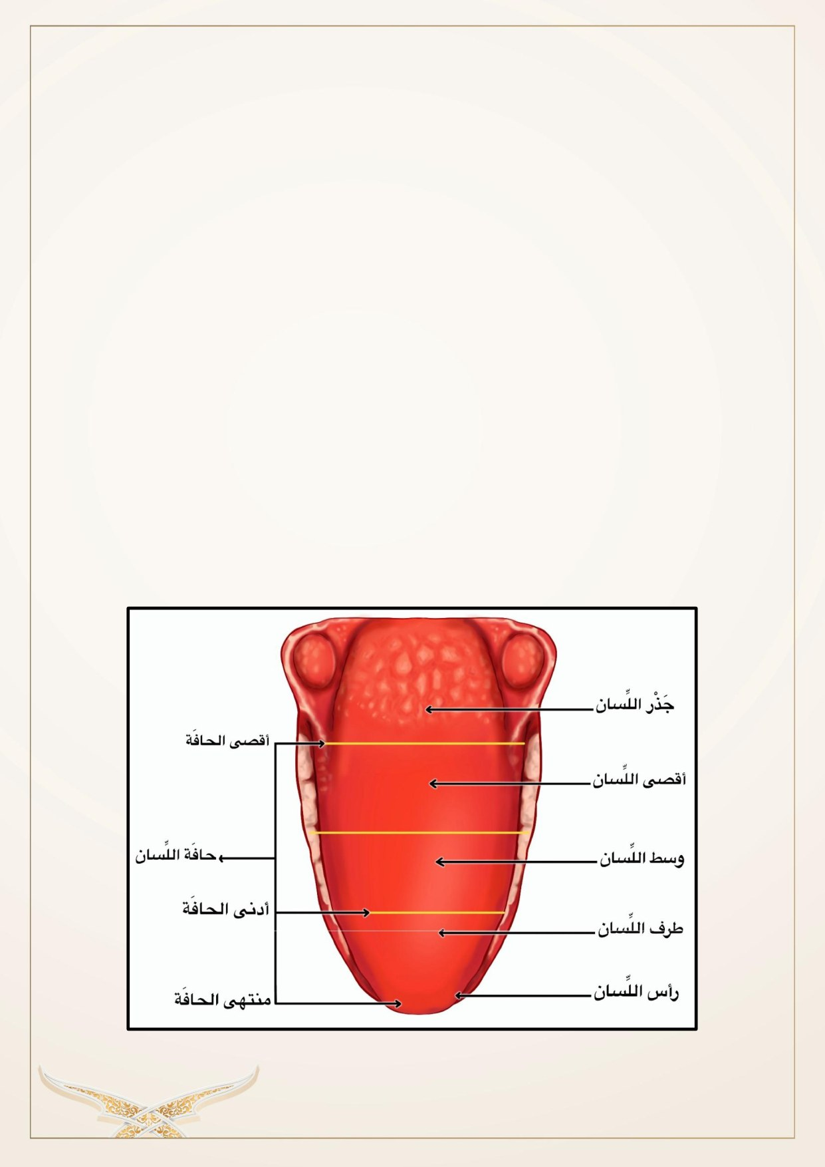
6. طرف اللسان تحت مخرج اللام
قليلاًمع
ما يليه من لثة الأسنان العليا،
ويخرج منه النون المظهرة والمتحركة فقط - ذلك لأن النون المخفاة عبارة عن
غنة من الخيشوم - وأما النون المدغمة فتتحول إلى مخرج الحرف الذي تدغم
فيه.
7. طرف اللسان مع ظهره
قريباً
من مخرج النون وما يحاذيه من لثة الثنيتين
العُلْيَيَيْن، ويخرج منه حرف الراء.
8.
طرف اللسان مع ما بين الثنايا العليا والسفلى، مع انفراج قليل بينهما،
ويخرج منه الصاد والزاي والسين.
9. طرف اللسان مع أصول الثنايا العليا، ويخرج منه الطاء، والتاء، والدال.
10. ظهرطرف اللسان مع أطراف الثنايا العليا أي رؤوسها، يخرج منه ثلاثة
أحرف الظاء، والذال، والثاء؛ وهذه الأحرف الثلاثة الأخيرة جرت العادة بإخراج
اللسان حين النطق بها.
9

المخرج الرابع: الشفتان
وهو مخرجــــــــــــــان لأربعة أحرف
•
يخرج منا لمخرج الأول الذي هوباطن الشفة السفلى وأطراف الثنايا العليا،
حرف واحد فقط وهو الفاء.
•
وأما المخرج الثاني وهوما بين الشفتين معًا فيخرج منه ثلاثة أحرف هي الباء،
والميم، والواو غير المدية، ونعني بها الواو المتحركة أو الساكنة.
وأما الواو المدية فمخرجها الجوف على مذهب الجمهور كما تقدم.
المخرج الخامس: الخيشوم:
♦ تعريفه: هو خرق الأنف المنجذب إلى الداخل، وقيل هو أقصيى الأنف من الداخل.
وفيه مخرج واحد تخرج منه الغنة، وهي صوت لا حرف.
♦ وتعرف بأنها: صـــــــــوت أغن يخرج من الخيشـــــــــوم لا عمل للســـــــــان فيه، وهو صـــــــــوت
ملازم للنون والميم.
10

قال الإمام ابن الجزري – رحمه الله تعالى– في باب مخارج الحروف:
مَخَـارُِج الحُـرُوفِ
سَبْـعَـةَ
عَـشَـرْ
عََلَـى ال َّـذِي يَخْتَـاُرُُه مَــِن
اخْتَـبَـرْ
فَأِلـفُ
الـجَـوْفِ وأخْتَـاهَـا وَهِــي
حُــرُوفُ
مَــدٍّ للْـهَـوَاِء تَنْـتَـهِـي
ثُـم َّ
لأَقْصَـى الحَـلْـِق
هَـمْـزٌ هَـاءُ
ثُــم َّ
لِـوَسْـطِـهِ
فَـعَـيْـنٌ حَـــاءُ
أَدْنَــاهُ غَـيْـنٌ
خَـاُؤهَـا
والْـقَـْافُ
أَقْصَـى الِلّسَـاِنُ
فَـوْقُ
ثُــم َّ
الـكَـافُ
أَسْفَـلُ
وَالْوَسْـط
فَجِيـمُ الشِّـيـنُ
يَـا
وَالـض َّـادُ مِــنْ
حَافَـتِـهِ
إِذْ
وَِلـيَــا
لاضْرَاسَ مَِـنْ
أَيْـسَـرَ
أَْو يُمْنَـاهَـا
وَالـــلا َّمُ
أدْنَــاهَــا لِمُنْـتَـهَـاهَـا
وَالن ُّونُ مِـنْ
طَرْفِـهِ
تَحْـتُ
اجْعَـلُـوا
وَالــر َّا يُدَانِـيـهِ لِظَـهْـرٍ أَدْخَـلُـوا
وَالط َّـاءُ وَالـد َّالُ
وََتـا
مِـنْـهُ وَمِـنْ
عُلْيَـا الث َّنَـايَـا
وَالص َّفِيرُ مُسْتَـكِـنْ
مِنْهُ وَمِـنْ
فَـوِْق الث َّنَـايَـا الس ُّفْـلَـى
وَالـَظ َّـاءُ وَالــذ َّالُ
وََثــا لِلْعُـلْـيَـا
مِـْنْ
طرََفيِْهمَـا
وَمِـنْ
بَـطْـِن
الش َّفَهْ
فَالفَـا
مَـعَ
اطْـرافِ الث َّنَايَـا
المُشْرَِفـهْ
لِلش َّفَتَـيْـِن الْــوَاُو
بَــاءٌ مِـيْــمُ
وَغُـن َّــةٌ
مَخْـرَجُـهَـا
الخَـيْـشُـومُ
11
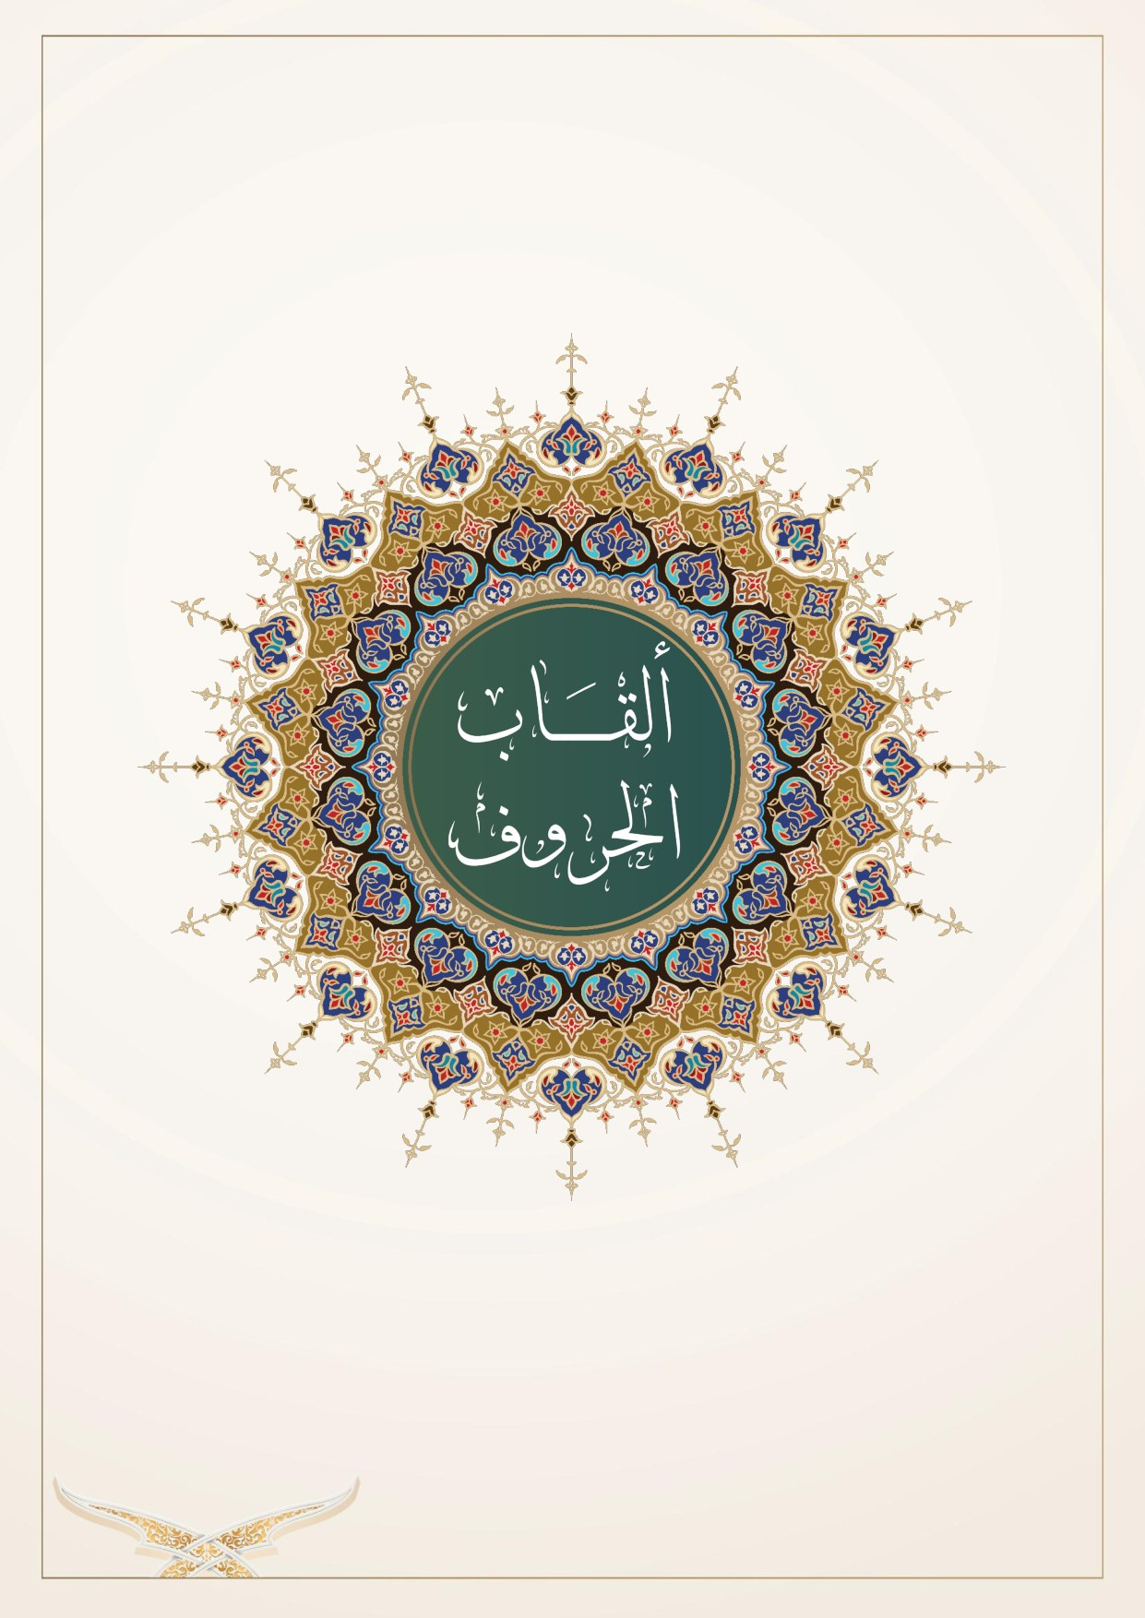
12

ألقاب الحروف
للحروف ألقاب عشرة، لقبها بها الخليل بن أحمد الفراهيدي في أول كتاب العين، وهي
مشتقة من أسماء المواضع التي تخرج منها.
1.
الحروف الجوفية: وهي حروف المد الثلاثة، وهي الألف المفتوح ما قبلها، والواو
الساكنة المضموم ما قبلها، الياء الساكنة المكسور ما قبلها،ولقبتبذلكلأنها
تخرج
من
الجوف، ولقبت
أيضاً
بالحروف
الهوائية لأن
خروجها
ينتهي
بانقطاع هواء الفم.
2.
الحروف الحلقية: وهي ستة، الهمزة والهاء، والعين والحاء، والغين والخاء
ولقبت بذلك لخروجها من الحلق.
3.
الحروف اللهوية: وهي حرفان، القاف والكاف، ولقبا بذلك لخروجهما من
قرب اللهاة وهي اللحمة المدلاة في أقصيى سقف الفم.
4.
الحروف الشجرية: وهي ثلاثة حروف، الجيم والشين والياء، ولقبت بذلك
لخروجها من شجر الفم، وهو ما بين وسط اللسان وما يقابله من الحنك
الأعلى. وقيل هي أربعة حروف إضافة إلى حرف الضاد.
5.
الحروف الأسَِلي َّة: وهي ثلاثة حروف، الصاد والزاي والسين، ولقبت بذلك
لخروجها من أسلة اللسان أي طرفه.
6.
الحروف النِطَعية: بكسر النون وهي ثلاثة، الطاء والدال والتاء، ولقبت بذلك
لخروجها من نطع الفم أي غاره.
1
7.
الحروفاللثوية:وهي ثلاثة،الظاء والذال والثاء، ولقبتبذلكلقربمخرجها
من اللثة لا لخروجها منها.
1
النطع:بكسرالنون وإسكانالطاء وهو ما ظهر منالحنكالأعلى فيهآثار كالتحزيز
13

8.
الحروف الذلقية: وهي ثلاثة، اللام والراء والنون، ولقبت بذلك لخروجها من
ذلق اللسان.
1
9.
الحروف الش َّفهية: وهي أربعة، الفاء والواو والباء والميم، ولقبت بذلك لخروج
الفاء من بطن الشفة السفلى، وخروج الباقي من الشفتين معاً.
قال صاحب لآلئ البيان في تجويد القرآن:
وأحرف المد إلى الجوف انتمت
وهكذا إلى الهواء نسبت
وأحرف الحـــلق أتـت حلقيـــــة
والقاف والكاف معا لهوية
والجيم والشيــن ويــا لقبــــــت
مع ضادها شجْرية كما ثبت
واللام والنــون ورا ذلقيــــــــة
والطاء والدال وتا نِطْعية
وأحرف الصفيــر قل أسْليــــة
والظاء والذال وثا لثوية
والفا وميم بـــا وواو سميـــت
شفوية فتلك عشرة أتت
1
ذلقاللسانأي طرفه.
14
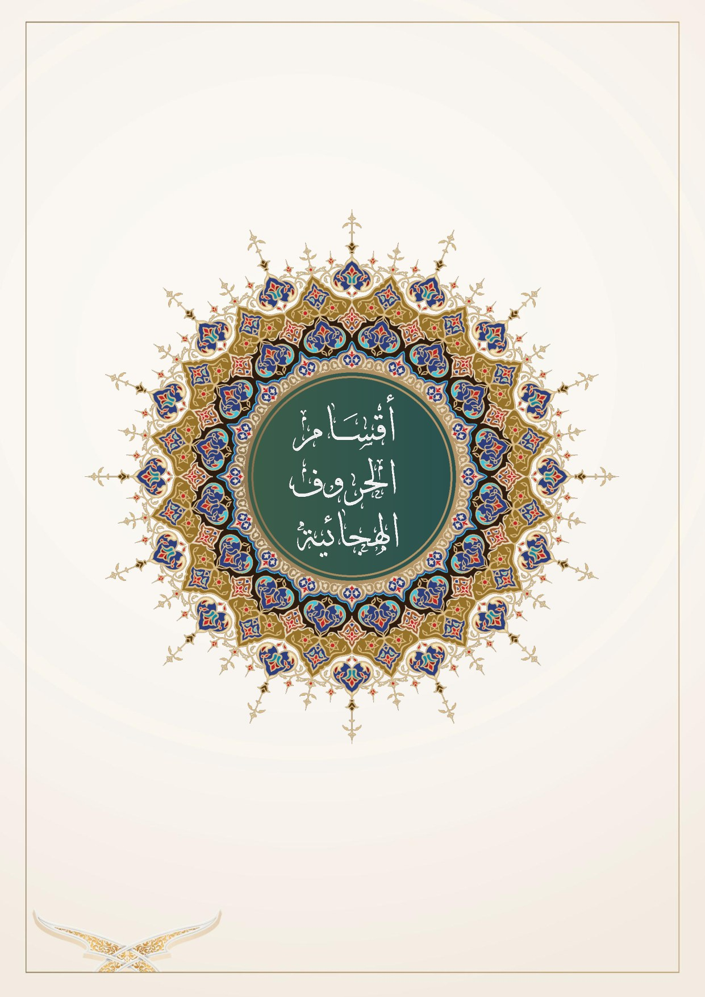
15
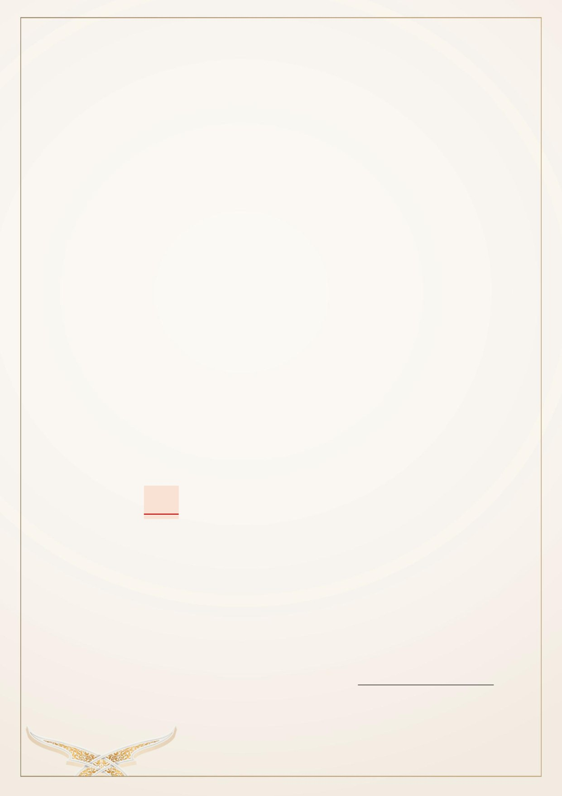
أقسام الحروف الهجائية
تنقسم الحروف الهجائية إلى قسمين:
♦ حروف أصلية:
وهي الحروف المعروفة أولها حرف الألف، وآخرها الياء، وعددها تســـــعة وعشـــــرون
حرفاً
باعتبار أن الألف والهمزة حرفان متباينان مستقلان.
قال الإمام الطيبي:
1
وعدة الحروف للهجاء
تسع وعشرون بلا امتراء.
♦ حروف فرعية:
وهي التي تخرج من مخرجين، أو تتردد بين حرفين، أو صـــــــــــــفتين وعــــددهــــا ثمــــانيــــة
حروف اســــتعملتها العرب، واتســــعت في نطقها بهدف تيســــير النطق وتخفيفه، وقد
نزل القرآن بها تيسيرًا على بعض القبائل التي اشتهر عندها النطق بهذه الحروف.
وهي زائدة على الحروف الأصلية:
1.
الهمزة المسهلة بين بين:
أي التي ينطق بها بين الهمزة والحرف الذي
من جنس
حركتها، فتسهل بين الهمزة والألف نحو
(ءَا۬عۡجَِميّٞ
–
ءآلله؟
-
ءَآلذَّكَرَيۡنِ)
عند حفص.
َ
َ
2.
بين الهمزة والياء: نحو (أءِنَّكَ)، وبين الهمزة والواو نحو (أءُنزِلَ) لغير حفص.
3.
الألف الممالة: أي التي ينطق بها مائلة إلى الياء، وهي لحفص خاصة في كلمة
(مَجۡرىٰهَا) بسورة هود.
ٜ
4.
الصاد المشمة:صوت الزاي نحو (ٱلصِّرََٰط)
فينطق بها مخلوطة بصوت الزاي.
2
1
منظومةالمفيد فيالتجويدللإمام شهابالدينأحمدبنأحمدبنبدرالدينالطيبي
2
في قراءة حمزة
16

5.
الياء المشمة:
صوت الواو نحو(قِيلَ)،
ينطق بها مخلوطة بصوت الواو.
1
6.
الألف المفخمة: فالألف تتبع ما قبلها تفخيمًا وترقيقًا فإن وقعت بعد مفخم
فخمت نحو (قَالَ) وإن وقعت بعد مرقق رققت نحو (كَانَ).
7.
اللام المفخمة: وذلك في لفظ الجلالة إذا سبق بضم أو فتح مثل
(عَبۡدُ
ٱللَّهِ)،
(وَقَالَ
ٱللَّهُ)
علماً
بأن الأصل فيها الترقيق وعند غير حفص لفظ (ٱلصَّلَوٰةَ).
8.
النون
المخفاة:
فتخرج
من
الخيشوم
وتتغير
صفتها
تفخيماً
وترقيقاً
حيث
تختلط بالحرف الذي بعدها فتفخم مثل (تَنقُُص) وترقق مثل (مِنكُمۡ).
9.
الميم المخفاة: ويتردد مخرجها بين الميم والباء فيبدأ بنطق الميم بتلطف وينتهي
النطق بحرف الباء بانطباقة واحدة لهما.
1
في قراءةالكسائي ورواية هشام عنابن عامر
17
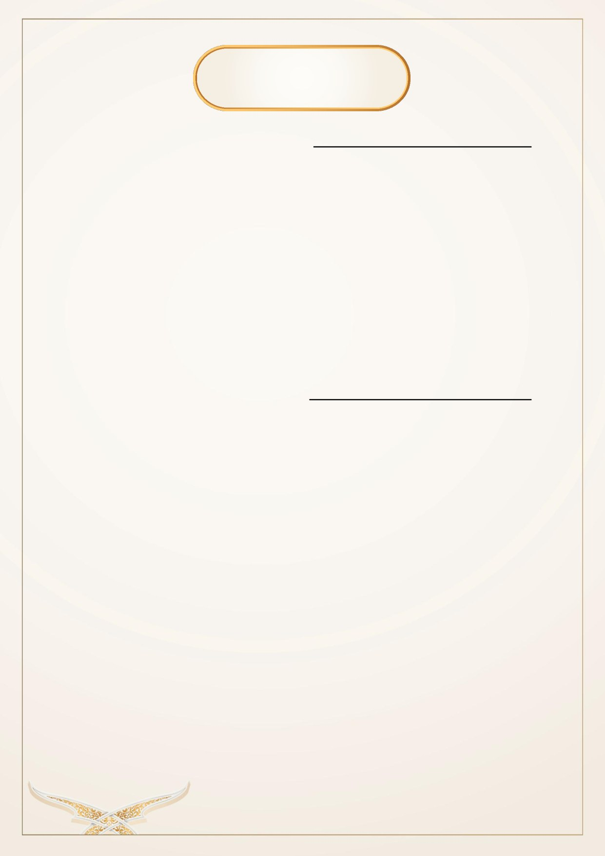
تـــدريــــبــــــــات
السؤال الأول: أكمل الفراغات التالية:
1.
المخرجلغةهو.......................
واصطلاحاً
هو.............................................................
2.
المخــارج قســـــــــــــمــان مخرج محقق وهو........................................................................
ومخرج مقدر وهو......................................................................................................
3.
اختلف علمـاء اللغـة في عـدد مخـارج الحروف على.................... أقوال، والـذي عليـه
الجمهور ومن تبعه كابن الجزري أن عددها.............
مخرجاً
وفيها..............
مخرجاً
عاماً
هي.............. ومخرج........... ومخرج............... ومخرج............. ومخرج..............
السؤال الثاني: أخترالإجابة الصحيحة:
1. تلقب حروف المد الثلاثة بالحروف:
o
اللهوية
o
الهوائية
o
الشفهية
2. الشفتان فيهما:
o
مخرج واحد لثلاثة حروف
o
مخرجان لثلاثة حروف
o
ثلاثة مخارج لثلاثة حروف
3. الخيشوم مخرج:
o
لحرف وصفة وهما النون
o
لحرف فقط وهو النون
o
لصفة فقط وهي الغنة
والغنة
4. الهمزة المسهلة من الحروف:
o
الأصلية
o
الفرعية
o
كلتاهما معًا
18
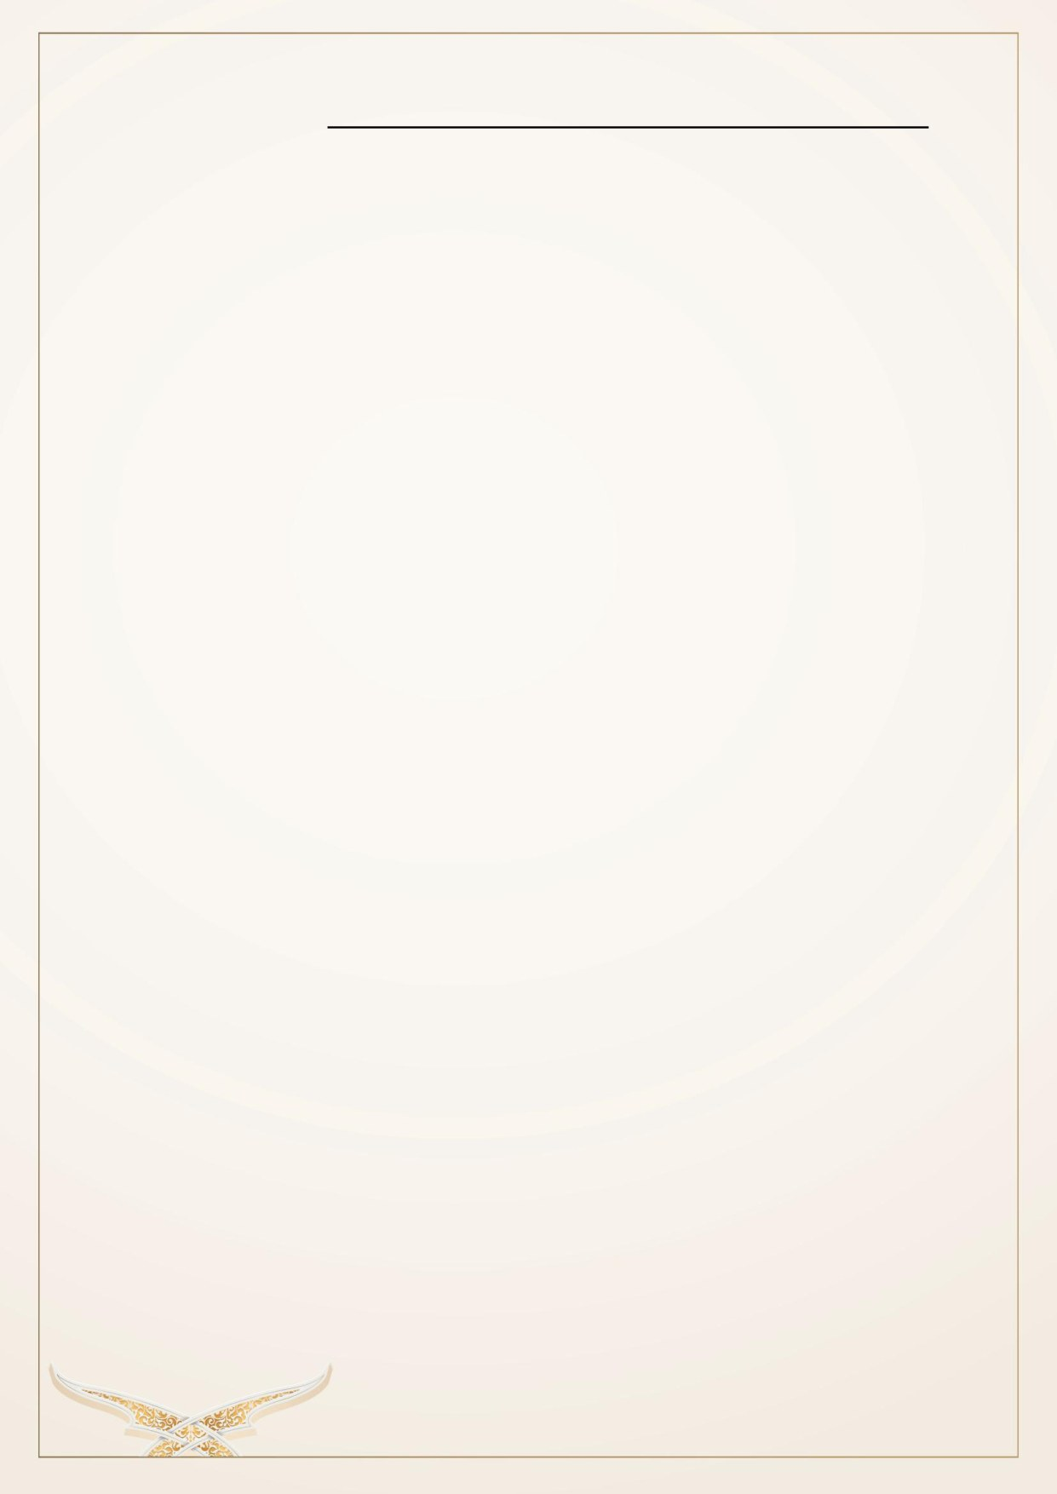
السؤال الثالث: ضع علامة (√) أو(×) أمام العبارات التالية:
1.
اللسان مخرج عام ينقسم إلى عشرة مخارج عامة لخمسة عشر
حرفاً
(
)
2.
تخرج العين والحاء من أقصيى الحلق (
)
3.
الخلاء الداخل في الفم والحلق تخرج منه الحروف الحلقية (
)
19
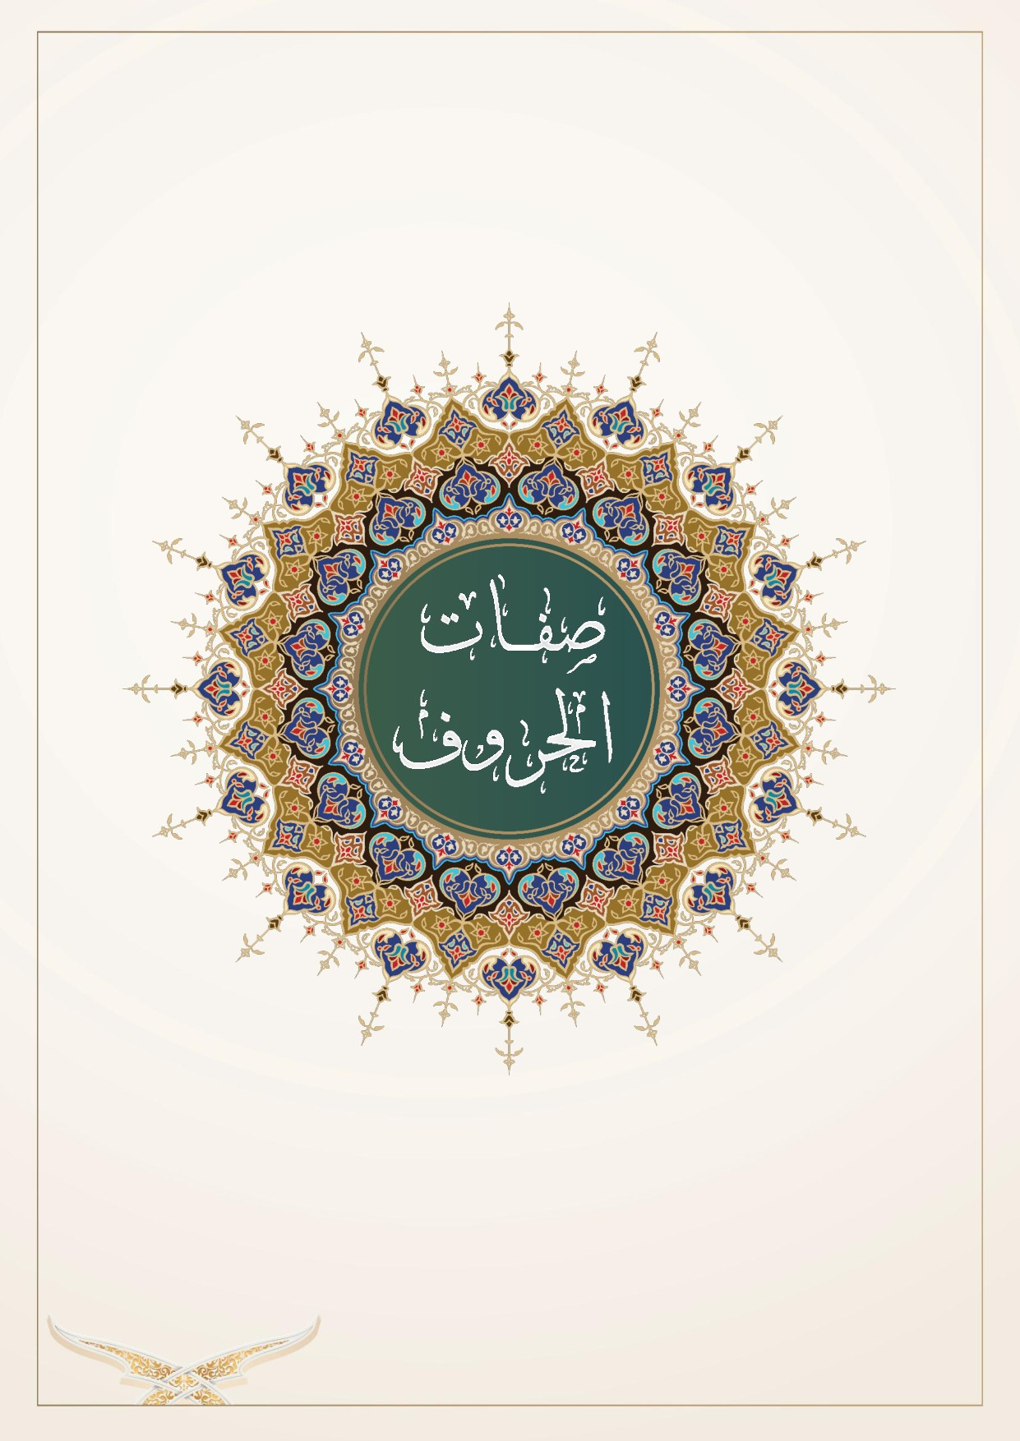
20

صفات الحروف
الصفات جمع صفة
تعريفها:
♦ لغة: ما قام بالشــــــــــيء من المعاني الحســــــــــية كالســــــــــواد والبياض، أو معنوية (كالعلم
والأدب).
♦ اصــــــــــــطلاحًـــــا: كيفيـــــة يوصـــــــــــــف بهـــــا الحرف حين النطق بـــــه، و يتميز عن غيره من
الحروف، كجريـان النفس في الحروف المهموســـــــــــــة وهي صـــــــــــــفـة الهمس، فيوصـــــــــــــف
الحرف بنـاء على وجودهـا بـالهمس. وعـدم جريـانـه في الحروف المجهورة، فيوصـــــــــــــف
الحرف بناء على ذلك بالجهر وغير ذلك من الصفات.
♦ فوائد الصفات:
•
تميز
الحروف
المشتركة
في
المخرج
الواحد
إذ
لولاها
لكانت
تلك
الحروف
المشتركة
حرفاًواحداً
مثل: (الطاءوالتاء) فكلاهما يخرجمن مخرجواحد، ولكن
لولا تفرد الطاء بالإطباق والقلقلة والجهر، لما استطعت أن تميز بينها وبين التاء
لاتفاقهما في المخرج.
•
معرفة القوي من الضعيف من الحروف ليعلم ما يجوز إدغامه بغيره، وما لا
يجوز.
•
تحسين لفظ الحروف المختلفة في المخرج الواحد.
21
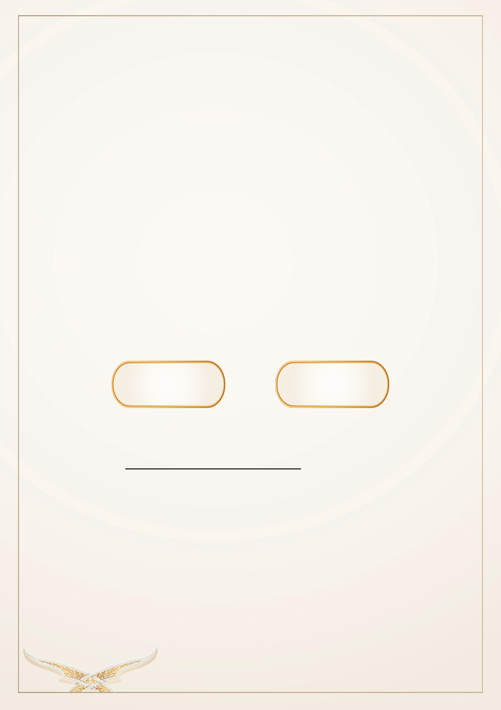
عدد الصفات وأقسامها
اختلف العلماء في عدد الصـــفات، فذهب ابن الجزري ومن تبعه، إلى أنها ســـبع عشـــرة
صفة وهذا القول رجحه الجمهور، وعدها بعضهم عشرين صفة، وزادها آخرون حتى
أوصـــــــــــــلوهـا إلى أربع وأربعين صـــــــــــــفـة، إلى غير ذلـك من الأقوال. وقـد اخترنـا هنـا أن عـدد
الصفات عشرون صفة.
♦ أقسام الصــــفات:
و تنقسم صفات الحروف جميعها إلى قسمين (ذاتية، وعرضية):
♦ أولاً: الصفات الذاتية:
وهي الصفة الملازمة للحرف دوما (أي أنها لا تفارقه أبدًا) كالقلقلة والشدة
وعددها عشرون صفة.
وتنقسم هذه الصفات العشرون كذلك إلى قسمين:
قسم له ضد
قسم ليس له ضد
•
أما القسم الذي له ضد فعدد صفاته إحدى عشرة ( ١١) وهي:
o
الجهر وضده الهمس.
o
الرخاوة وضدها الشدة وبينهما صفة التوسط (يقال لها البينية أيضًا)
o
الاستفال وضده الاستعلاء.
o الانفتاح وضده الإطباق.
o
الإصمات وضده الإذلاق.
22
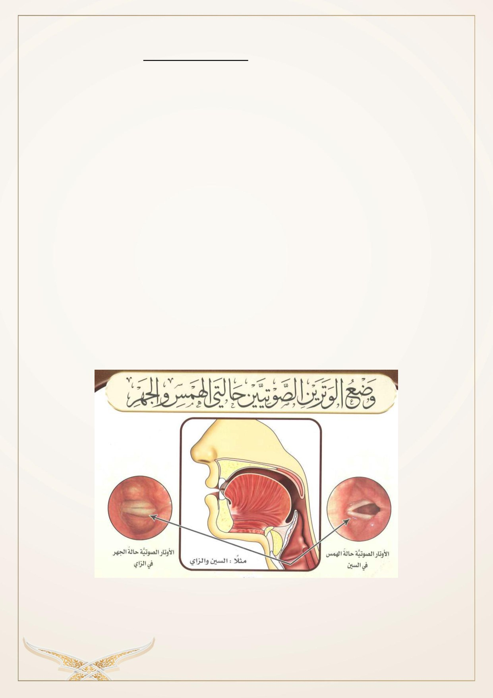
•
وأما القسم الثاني الذي لا ضد له، فعدد صفاته تسع وهي:
o الصفير
o القلقلة
o اللين
o الانحراف
o
التكرير
o
التفشي
o
الاستطالة
o الخفاء
o الغنة
♦ ثانياً: الصفات العرضية:
هي الصفة التي تلحق الحرف أحيانا، وتفارقه أحيانا أخرى كالتفخيم والترقيق.
23

♦ القسم الأول: الصفات الذاتية
الحروف العربيــــة من حيــــث (جريــــان وانحبــــاس النفس على قســـــــــــــمين مجهورة: أو
مهموسة )
♦ أولاً: الجهر
تعريفه:
•
لغةً: الظهور والإعلان
•
اصطلاحاً: انحباس جريان النفس عند النطق بالحرف لقوة الاعتماد على
مخرجه.
•
حروفه: ٢١ حرًفا، وهي الباقية بعد حروف الهمس من أحرف الهجاء وهي:
ء
ب
ج
د
ر
ز
ض
ط
ظ
ق
ذ
ع
غ
ل
م
ن
و
ي
الألف
الواو المدية
الياء المدية
•
أمثلة:( تَجۡرِي – ٱلۡقَمَرُ)
وبعض الحروف أقوى من بعض في صفة الجهر ويعتمد ذلك على قدر ما
يتصف به الحرف منصفات القوة فالطاء أقوى الحروف لاتصافها بالإطباق
والاستعلاء إلى جانب الجهر
♦ ثانياً: الهمس وهوضد الجهر
تعريفه:
•
لغةً: الخفاء
•
اصطلاحاً: جريان النفس عند النطق بالحرف لضعف الاعتماد على مخرجه.
•
حروفه: 10 أحرف
24

جمعها الإمام ابن الجزري في قوله:(فحثه شخص سكت)، والهمس والجهر في
هذه الحروف ليسا في مستوى واحد، بل الهمس في بعض الحروف أقوى منه في
البعض الآخر، ويظهر الهمس في الحرففي أقوى صوره حين يكون الحرف
ساكناً
أو مشدداً.
و أقوى الحروف همسًا حرف الصاد لما فيه من استعلاء وإطباق وصفير وكلها
من صفات القوة، ويليه الخاء لأن فيه استعلاء ويليه الكاف والتاء لما فيهما من
الشدة وأضعف الحروف في الهمس الهاء والفاء والحاء والثاء،
إذ لا يوجد فيها
صفة قوة مطلقا.
وتظهر صفة الهمس حال النطق بالحرف إذا كان ساكنا أو مشددا بصفة
خاصة.
•
أمثلة: (أهۡلَكۡنَٰهُم –
يَشۡكُرُونَ
– ٱلنَّفَۡس – كَسَبَتۡ)
♦ ثالثاً: الشدة
تعريفها:
•
لغةً: القوة
•
اصطلاحاً: انحباس جريان الصوت عند النطق بالحرف لكمال قوة الاعتماد
على مخرجه.
•
حروفها: 8 حروف جمعها لإمام ابن الجزري في قوله (أجد قط بكت)،
وهذه
الحروف تتفاوت في صفة الشدة بحسب ما يقوم بالحرف من صفات قوة، فإذا
وجد الجهر والإطباق مع الشدة تميز الحرف بالقوة كما هو الحال مع حرف
الطاء
•
أمثلة:( ٱلسَّمَآءِ –
تَجۡرِي –
عَتَتۡ
– ٱلۡمَوۡعُودِ)
25
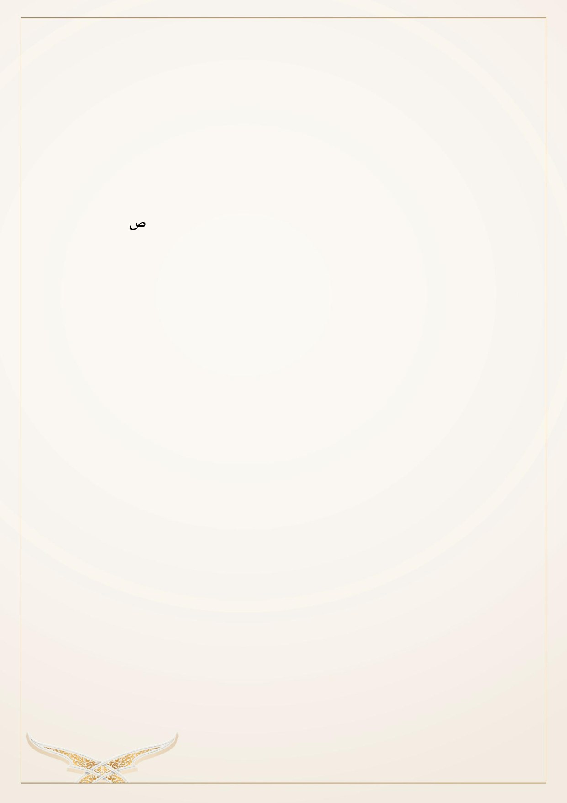
♦ رابعاً: الرخاوة وهي ضد الشدة
تعريفها:
•
لغةً: اللين
•
اصطلاحًا: جريان الصوت عند النطق بالحرف لضعف الاعتماد على مخرجه.
•
حروفها: ثمانية عشر حرًفا، وهي:
ث
ح
خ
ذ
ز
س
ش
ص
ض
ظ
غ
ف
ه
و
ي
الواو
الياء
الألف
المدية
المدية
•
أمثلة:(
حَيۡثُ
– يَشۡكُرُونَ)
♦ خامساً: التوسط أوالبينية
تعريفها:
•
لغةً: الاعتدال
•
اصطلاحًا: اعتدال الصوت عند النطق بالحرف.
•
تســـــــمى بينية لعدم كمال انحباس الصــــــــوت، وعدم كمال جريانه، بل هو حالة
متوسطة بين الشدة والرخاوة.
•
حروفه: جمعها الإمام ابن الجزري في عبارة (لن عمر)
•
أمثلة:( ٱلۡفِيلِ– يَعۡلَمُونَ –
ٱلۡقَمَرُ
– ٱلظِّلَّ)
26
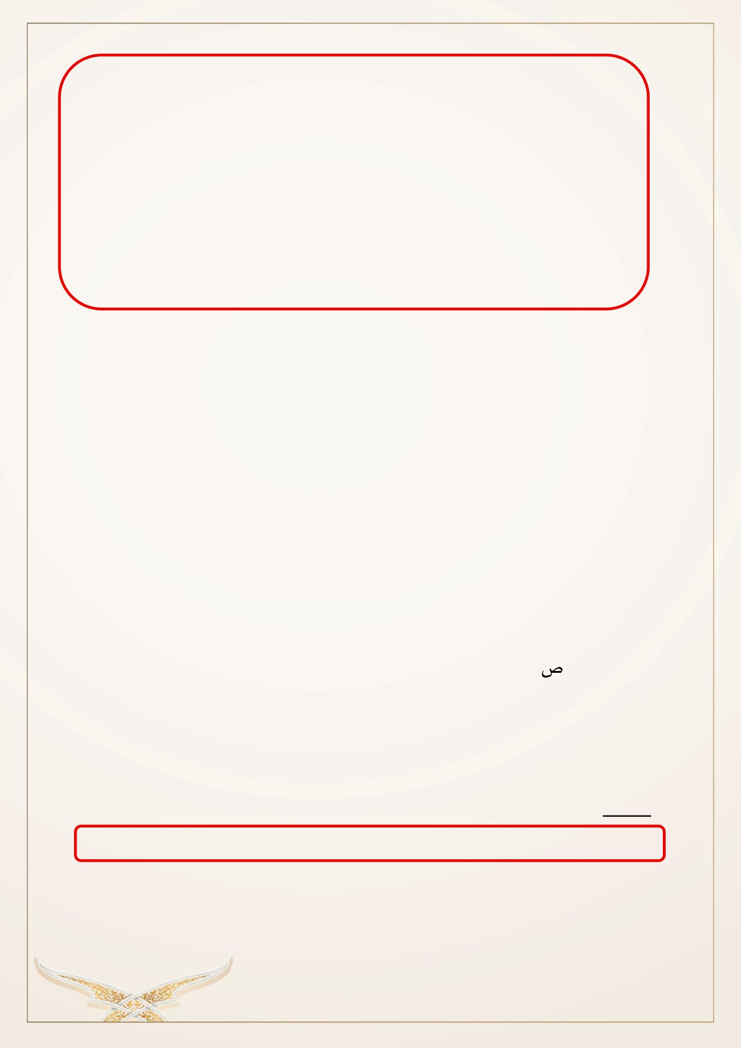
التوســــــــــــط في بعض الحروف اســــــــــــتحق أن تفرد له صــــــــــــفة متوســــــــــــطة بين الشــــــــــــدة
والرخــاوة بحيــث يتصـــــــــــــف الحرف عنــد النطق بــه بــانحبــاس بعض الصـــــــــــــوت معــه،
وجريـان البعض الآخر لـذا ســـــــــــــمي
متوســـــــــــــطـاً
وهي صـــــــــــــفـة بين الشــــــــــــــدة والرخـاوة لا
مستقلة عنهما.
واعلم أيهـا القـارئ أن الحروف الهجـائيـة مقســـــــــــــمـة بين هـذه الصـــــــــــــفـات الثلاث، فمـا
كان من حروف (أجد قط بكت) سمي شديدًا، وما كان من حروف ( لن عمر) سمي
متوسطًا أو بينيًا، وما لم يكن منهما سمي رخوًيا.
♦ سادساً: الاستعلاء
وهو خاص باتجاه الصوت
تعريفه:
•
لغة: الارتفاع
•
اصطلاحًا: ارتفاع جزء كبير من اللسان عند النطق بأغلب حروفه وهي -حروف
الاستعلاء-
إلى الحنك الأعلى.
•
حروفه:
7
حروف
جمعها
ابن الجزري
في
قوله ( خص
ضغط
قظ)،
هذه
الحروف تفخم
قولاً
واحدًا، وأبلغ ما يكون ارتفاع معظم اللسان عند النطق بـ
(ط –
ص- ض - ظ) ثم يكون أقل عند( ق) ثم يكون أضعف عند (خ - غ)
سميت مستعلية قيل لخروج صوتها من جهة العلو، فكل ما حل في مكان عال
فهو مستعل، فالمعتبر في الاستعلاء، استعلاء أقصيى اللسان أي ارتفاعه سواء
استعلى معه بقية اللسان، أم لم يستعل.
فائــــدة:
يتصعد الصوت
عند النطق بره ذه الحروف إلى الحنك الأعلى
•
أمثلة:(
ٱلۡخَِٰسرِينَ
–
ٱلصَّٰبِرِينَ
–
غَۡيرَ
– قَالَ)
27
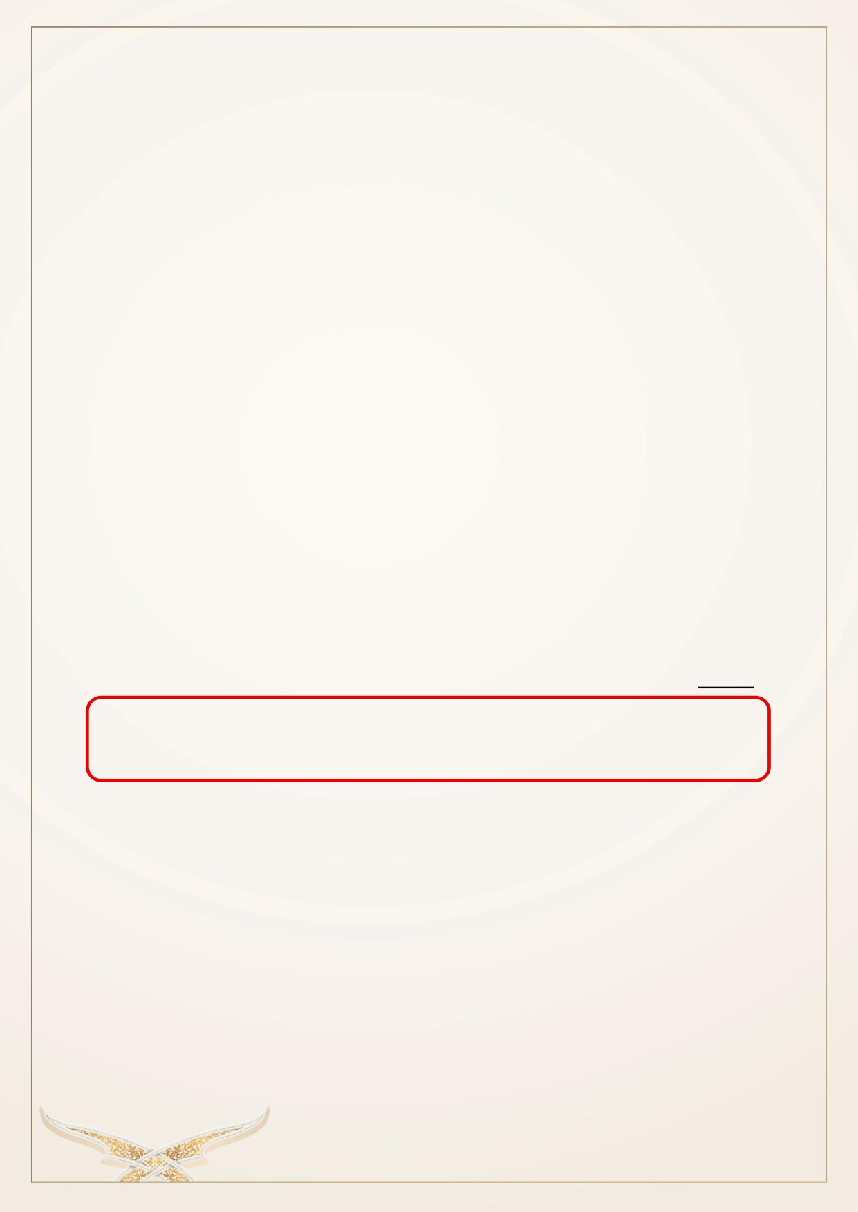
♦ سابعاً: الاستفال وهوضد الاستعلاء
تعريفه:
•
لغة: الانخفاض
•
اصطلاحا: انخفاض اللسان إلى قاع الفم، عند النطق بأغلب حروفه.
•
حروفه: 24 حرًفا الباقية من حروف الهجاء بعد حروف الاستعلاء.
ء
ب
ت
ث
ج
ح
د
ذ
ر
ز
س
ش
الواو
الياء
ع
ف
ك
ل
م
ن
هـ
و
ي
الألف
المدية
المدية
•
حكمها:
وهذ الحروف ترقق
قولاً
واحدًا، إلا الألف واللام والراء، فتفخم أحيانًا وترقق
أحيانًا أخرى وفق شروط معينة، ستأتي لاحقًا.
فائــــدة:
لا يتصـــــــــــــعــــد الصـــــــــــــوت عنــــد النطق بهــــذه الحروف إلى الحنــــك الاعلى، فكــــل حرف
ر
مستفل منفتح وليس العكس.
•
أمثلة:
(بِسۡمِ ٱللَّهِ ٱلرَّحۡمَٰنِ ٱلرَّحِيمِ ١ ٱلۡحَمۡدُِ للَّهِ رَبِّ
ٱلۡعَٰلَمِينَ
٢ ٱلرَّحۡمَٰنِ ٱلرَّحِيمِ ٣)
28

♦ ثامناً: الإطباق
•
تعريفه: إلصاق اللسان على الحنك الأعلى عند النطق بحروفه بحيث ينحصر
الصوت بينهما.
والفرق بين الإطباق والاستعلاء أن في الاستعلاء لا
يشترط القرب الشديد من
الحنك الأعلى كما في الإطباق.
فالإطباق أبلغ من الاستعلاء ولذلك يقال كل مطبق من الحروف مستعل وليس
كل مستعل مطبقًا.
•
حروفه: أربعة هي الصاد والضاد والطاء والظاء وأقوى الحروف في الإطباق
الطاء تليها الضاد فالصاد وأما الظاء فهي أضعفهم.
♦ تاسعاً: الانفتاح
•
معناه: الافتراق
•
اصطلاحا:
انفتاح
ما
بين
اللسان
والحنك
الأعلى
عند
النطق
بالحرف
فلا
ينحصر (1) الصوت بينهما.
•
حروفه: 27 حرًفا هي:
ء
ب
ت
ج
ح
خ
د
ذ
ر
ز
س
ش
ع
غ
ف
ق
ك
ل
الواو
الياء
م
ن
هـ
و
ي
الألف
المدية
المدية
و الفرق بين الانفتاح والاســــتفال أن الانفتاح يلحظ فيه ابتعاد اللســــان عن الحنك
الأعلى ولو كان أقصاه مستعلياً.
فهو أعم من الاستفال فكل مستفل منفتح وليس كل منفتح مستفلاً.
29
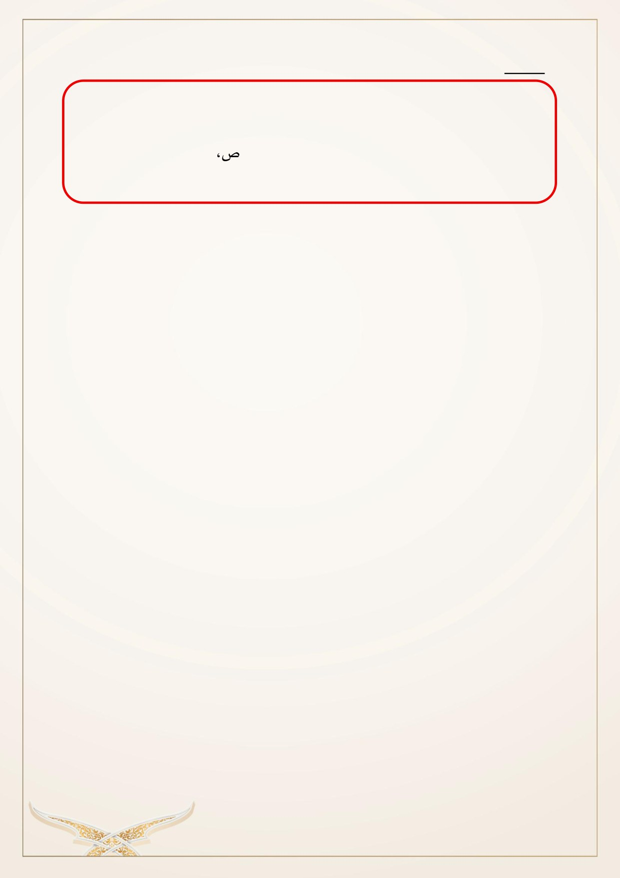
فائــــدة:
من دراسة الصفات الأربع الأخيرة يتضح أن الحروف المستعلية تنقسم إلى:
1. مستعلية مطبقة
2- مستعلية منفتحة
ر
أما الحروف المستعلية المطبقة فهي أربعة( ص، ض، ط، ظ)
ومما يساعد على المبالغة في التفخيم هو وجود صفة الإطباق في الحرف.
♦ عاش رًا: الإذلاق
•
لغةً: حدة اللسان وطلاقته، وقيل ذلق أي طرف
•
اصطلاحًا: خفة الحرف وسرعة النطق به لخروجه من ذلق اللسان أي طرفه
أومن طرف إحدى الشفتين أومنهما معًا.
•
حروفه: 6 جمعها ابن الجزري في عبارة (ف رمن لب)
سميت مذلقة لخروج بعضها من للق اللسان وهي (ر
– ن – ل )
بعضها من ذلق الشفة وهي ( ب –
ف – م) ولسرعة النطق بها لخفتها.
♦ الحادي عشر: الإصمات
•
لغةً: المنع وتقول صمت عن الكلام أي منع نفسه منه.
•
اصطلاحًا: ثقل الحرف وعدم سرعة النطق به لخروجه بعيدا عن ذلق اللسان
والشفة وهذا التعريف يتعارض مع الواو لخروجها من الشفتين ولكنها وصفت
بالإصمات لأن فيها بعض الثقل حيث تخرج من الشفتين مع انفراج بينهما
بعكس (ف – ب – م) فهي أخف الحروف وأسهلها.
30
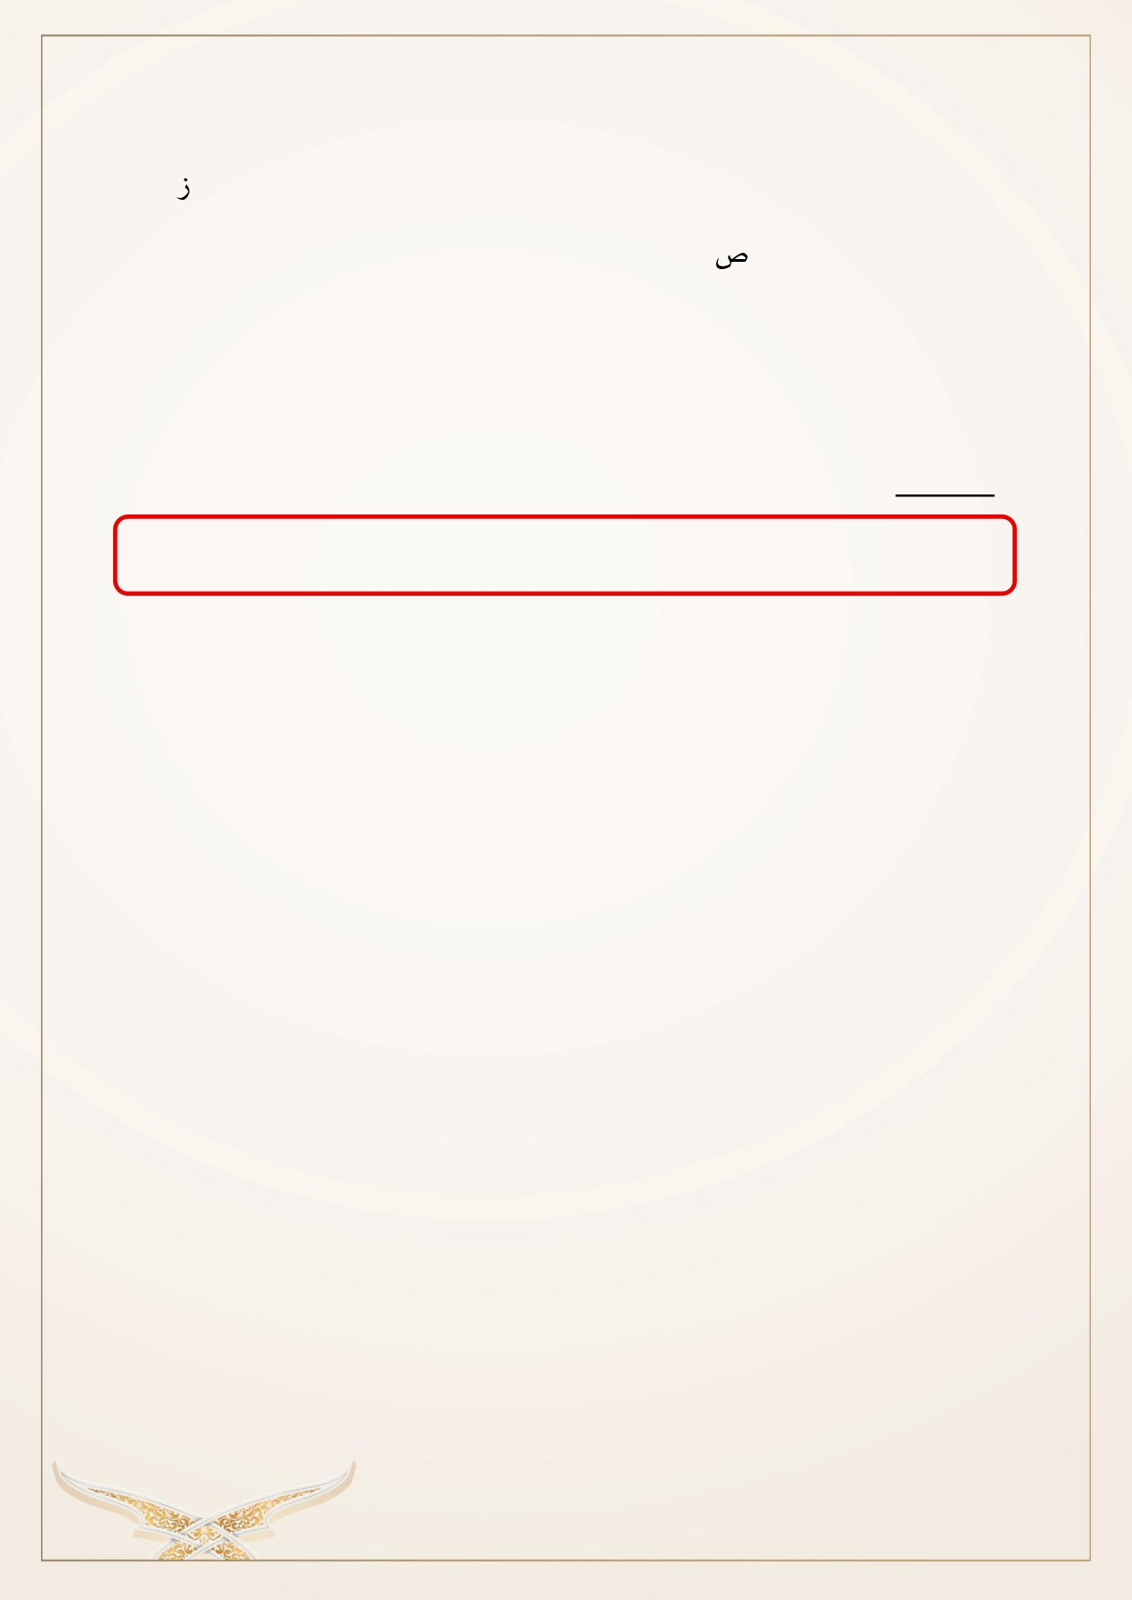
•
حروفه: 25 حرًفا هي:
ء
ت
ث
ج
ح
خ
د
ذ
ز
س
ش
ص
ض
ط
ظ
ع
غ
ق
الواو
الياء
ك
د
و
ى
الألف
المدية
المدية
ملحوظة:
ر
اعلم أيها القارئ أن صفتي الإذلاق الإصمات لا دخل لهما في تجويد الحروف.
قال ابن الجزري:
صفاتها جهر
وَِرخْوٌ
مستفل
منفتح مصمتة والضد قل
مهموسها فحثه شخص سكت
شديدها لفظ لأجد قط بكت
وبين رِخْوٍ والشديد (لن عمر)
وسبع علو (خص ضغط قظ)َ حصر
وصاد ضاد طاء ظا مطبقة
وفِر َّمن لب الحروف المُذلقة
31

